МИНИСТЕРСТВО ОБРАЗОВАНИЯ И НАУКИ РОССИЙСКОЙ ФЕДЕРАЦИИ
Сыктывкарский лесной институт (филиал) федерального государственного бюджетного образовательного учреждения высшего образования «Санкт-Петербургский государственный лесотехнический университет имени С.М. Кирова"
(СЛИ)

УТВЕРЖДАЮ
Зав. кафедрой__________Г. Г. Романов
«_____»_______________________ 20__ г.

самостоятельная работа студентов

по дисциплине «Обследование, испытание и реконструкция зданий и сооружений»

Наименование ООП ВО: «Строительство»

Направление подготовки: 08.03.01 «Строительство»

Направленность (профиль): «Промышленное и гражданское строительство»

Программа подготовки: бакалавриат
Форма обучения: очная, заочная
Факультет: Лесного и сельского хозяйства
Кафедра: Ландшафтная архитектура, строительство и землеустройство

Разработчик: _______

СЫКТЫВКАР 20__

Оглавление

 | Введение | 4
 | Лабораторная работа № 1. Магнитный метод обследования железобетонных конструкций | 5
 | Лабораторная работа № 2. Арматура стержневая и проволочная. Классификация и контроль качества. Определение фактических показателей и проверка их соответствия нормативным требованиям | 12
 | Лабораторная работа № 3. Испытание и оценка свойств древесных материалов из хвойных и лиственных пород | 28
 | Лабораторная работа № 4. Тензометрический метод обследования строительных конструкций | 39
 | Лабораторная работа № 5. Неразрушающие методы определения прочности бетона в конструкциях | 47
 | Библиографический список | 57

Введение

1. Целью проведения лабораторных работ является научиться проводить обследования и испытания, выявить и максимально использовать резервы конструкций и сооружений, добиваться реализации оптимально режима их эксплуатации.
2. Задачами лабораторных работ являются:
- Знать перечень обязательной документации, составляемой по результатам проведения обследований и испытаний строительных конструкций.
- Проводить испытания и обрабатывать экспериментальные данные с использованием вычислительной техники.
- Выбирать приборы и оборудование неразрушающего контроля качества строительных материалов и конструкций.
- Проводить натурные и модельные испытания.
- Проводить оценку состояния эксплуатируемых сооружений с составлением прогноза их дальнейшей работы.
Итоги лабораторной работы оформляются в виде пояснительной записки с расчетами и схемами.

Лабораторная работа № 1
Магнитный метод обследования железобетонных конструкций

Цель работы: получить практические навыки подготовки и проведения обследования железобетонных конструкций с использованием прибора магнитного действия ИЗС-10Н. проверить соответствие фактических и проектных параметров железобетонной конструкции, которые могут измениться, стадии изготовления, усиления или поле проведения их ремонта.
Задачи работы:
- Знакомство с прибором ИЗС-10Н. порядком его подготовки и применения.
- Определение схемы армирования железобетонной конструкции, включая выявление количества арматурных элементов, расстояния между ними и их взаимное расположение, с нанесением схемы армирования на поверхности конструкции.
- Определение толщины защитного слоя для арматуры известного диаметра.
- Определение диаметра фильтрующих элементов.

Обеспечивающие средства:
- Прибор ИЗС-10Н. Измеритель защитного слоя. Рулетка, штангенциркуль.
- Материалы: железобетонная конструкция, диэлектрическая прокладка 10 мм, мел.
Задание: провести обследование строительной конструкции путем установки преобразователя прибора на ее поверхность и плавного его перемещения из стороны в сторону по всей площади, отмечая мелом местонахождение арматуры. После нахождения арматуры с помощью прибора определить ее диаметр и толщину защитного слоя. Провести визуальный осмотр конструкции целью выявления или наличия выхода арматурных элементов на поверхность конструкции.
Требования к отчету: указать название лабораторной работы, цель работы. обеспечивающие средства, контрольные вопросы. Дать краткое описание каждого пункта экспериментальных измерений раздела «задачи работы», перечислив возможные дефекты железобетонных конструкций с указанием вероятных причин их появления и варианты устранения дефектов. Результаты измерения, определений и вычислений представить в табличной форме. Сделать выводы по работе.
Технология работы: обследование конструкции приводится в соответствии с методикой, установленной ГОСТ 22904 «Конструкции железобетонные. Магнитный метод определения толщины защитного слоя бетона и расположения арматуры». Подготовка прибора к работе, порядок его работы осуществляется в соответствии с требованиями, изложенными в паспорте на прибор.

Ход эксперимента:
В ходе эксперимента с использованием неразрушающего метода инструментального контроля выявляются дефекты железобетонной конструкции, к которым относятся:
- Несоблюдение толщин защитных слоев арматуры. Предусмотрены проектом.
- Несоответствие арматурных стержней проекту по диаметрам. Их количеству или классами стали.
- Несоответствие проектному положению или отсутствие выпусков арматуры в стыковых узлах сопряжения арматуры.
Некоторые из перечисленных дефектов. В силу разных причин, чаще всего проявляются при изготовлении конструкций как в заводских условиях при формировании и уплотнении железобетонных конструкций. Когда арматура, находясь внутри бетонной смеси, может сместиться от проектного положения, так и в условиях строительной площадки при монолитном бетонировании железобетонной конструкции. Когда смещение арматуры также не поддается визуальному контролю.
Изменение толщин защитного слоя арматуры и диаметров арматурных элементов может происходить и при нарушении условий эксплуатации задний и сооружений, в результате которых может происходить отслоение бетона под действием давления оказываемыми продуктами коррозии арматуры. подвергнутой увлажнению.
Любое смещение арматурного стержня, арматурных сеток и каркасов от проектного положения вызывает с одной стороны уменьшение, а с противоположной стороны – увеличение толщины защитных слоев, причем при максимальным смещении арматура может оказаться без бетонного защитного слоя, соприкасаясь при бетонировании с внутренней поверхностью форм или опалубки, при монолитном бетонировании, а в готовом изделии – находясь заподлицо с наружной гранью элемента.
Такой дефект в изгибаемых конструкциях при вертикальном смещении арматуры каркасов в сторону сжатой зоны приводит к уменьшению несущей способности, а при смещении в сторону растянутой зоны – к ее увеличению.
Смещение арматуры к наружным поверхностям элементов, а в некоторых случаях даже вход ее на поверхность заподлицо с наружными гранями – вызывает необходимость в защите такой арматуры от коррозии.
Несоответствие арматуры железобетонной конструкции проекту бывает по диаметрам и количеству стержней, классу стали и если общая площадь арматуры меньше проектной, необходимо восполнить недостающую площадь сечения арматуры путем дополнительной ее установки.
Эксперимент проводится в следующей последовательности
Порядок подготовки и применения прибора ИЗС-10Н.
Измеритель защитного слоя ИЗС-10Н (рис. 1) предназначен для обследования железобетонной конструкции на предмет выявления наличия арматуры, ее количества и пространственного местонахождения.
Прибор позволяет определить:
- Диаметр арматуры, если он неизвестен.
- Толщину защитного слоя над арматурой в железобетоне, если она неизвестна.
- Диаметр арматуры и толщину защитного слоя, если оба параметра неизвестны.

Прибор позволяет контролировать соответствие фактических значений, диаметра арматуры и толщины защитного слоя, проектным, указанием в технологической документации на конкретное изделие.
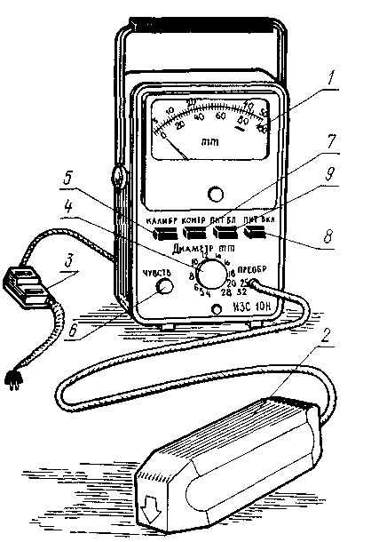

Рис. 1. Измеритель защитного слоя ИЗС-10Н
1 − блок электронный; 2 − преобразователь; 3 − блок питания;
4 − переключатель поддиапазонов по диаметрам стержней арматуры, мм,
5 − кнопка калибровки прибора «КАЛИБР»; 6 − ручка регулировки чувствительности «ЧУВСТВ.»; 7 − кнопка контроля питания прибора «КОНТР. ПИТ.»; 8 − кнопка включения прибора «ВКЛ «;
9 − кнопка переключателя источника питания «БЛ. ПИТ.»

Диапазон измеряемого параметра находится в интервале значений для диаметра арматуры от 4 до 32 мм, для толщины защитного слоя от 5 до 50 мм.
Принцип действия прибора основан на регистрации изменения комплексного сопротивления преобразователя 2, возникающего при взаимодействии его электромагнитного поля с арматурным стержнем в железобетоне.
Преобразователь 2 прибора представляет собой П-образный ферритовый магнитопровод с помещенной на нем катушкой,, подключается к разъему на передней панели ×2 электронного блока 1.
Включение прибора ИЗС-10Н.
Кнопка переключателя источника питания 9на лицевой поверхности электронного блока 1 устанавливается в положение «БАТ» или «БЛ ПИТ.». В качестве источника питания для данного прибора применяется подключенный к электрической сети (220 В) блок питания 3, который необходимо также присоединить к разъему ×3, расположенному на задней панели электронного блока 1 прибора. В этом случае кнопка устанавливается в положение «БЛОК ПИТАНИЯ». Индикаторную стрелку микроамперметра с помощью механического арретира установить на нулевую отметку нижней шкалы.
Включить прибор. Нажав кнопку включения приора на лицевой поверхности электронного блока 1.
Проконтролировать напряжение питания, нажав кнопку 7 «КОНТР. ПИТ.». При этом стрелка индикатора находится в поле черного сектора на шкале микроамперметра.
Дать прибору прогреться течении 5 минут. Провести калибровку чувствительности прибора в следующем порядке: нажать кнопку 5 калибровки прибора «КАЛИБР», с помощью ручки 6 регулировки чувствительности «ЧУВСТВИТ.» установить стрелку индикатора на точку 5 шкалы.
При калибровке преобразователь должен быть удален от металлических предметов на расстояние не менее 500 мм.
Если с помощью ручки 6 регулировки чувствительности «ЧУВСТВИТ.», расположенной на лицевой поверхности электронного блока 1 не удается установить стрелку индикатора на отмену 50 шкалы микроамперметра, для регулировки воспользоваться переменным резистором «ЧУВСТВИТ. ГРУБО», выведенный на заднюю панель электронного блока 1.
Перед использованием грубой регулировки, необходимо ручку 6 «ЧУВСТВИТ.» повернуть в исходное положение, затем с помощью грубой регулировки установить стрелку индикатора микроамперметра на сколько возможно ближе к отметке 50 шкалы и окончательную точную установку стрелки индикатора на указанную отметку 50 шкалы установить с помощью ручки 6 в вышеупомянутой последовательности.
После включения и настройки прибора переходим к выполнению второго этапа проведения обследования железобетонной конструкции.

- Определение схемы армирования железобетонной конструкции, включая выявление количества арматурных элементов, расстояния между ними и их взаимное расположение, с нанесением схемы армирования на поверхности конструкции.
Данный раздел работы может иметь два варианта выполнения.
Первый вариант, когда имеется нормативно-техническая документация, паспорт или документа о качестве на изделие, где указывается схема армирования, известны диаметр арматуры и толщина их защитного слоя. Обследование сводится к контролю указанных параметров на их соответствие установленным требованиям.
Второй вариант, когда отсутствует нормативно-техническая документация в этом случае, определяется путем визуального осмотра, тип и предположительная маркировка железобетонной конструкции или изделия, изучается документация типовых конструкций, предположительно аналогичного назначения и проводится соответствующая идентификация.
Затем с помощью прибора проводится контроль диаметров арматурных элементов толщины их бетонного защитного слоя.
Для контроля указанных параметров используется преобразователь 2 прибора.
Завершается выполнение второго этапа составлением схемы размещения поперечной и продольной арматуры в железобетонной конструкции с обязательным указанием диаметров арматурных элементов и расстояний между ними. Кроме того, в обязательном порядке указывается все выявленные дефекты.

2. Определение толщины защитного слоя для арматуры известного диаметра.
Исследование проводится в следующей последовательности. Если в конструкции содержатся только продольные стержни, преобразователь 2 устанавливают на поверхность контролируемого объекта и плавно перемещая его из стороны в сторону и поворачивая вокруг вертикальной оси (рис. 2), добиваются минимума показаний, фиксируемого стрелкой индикатора прибора.
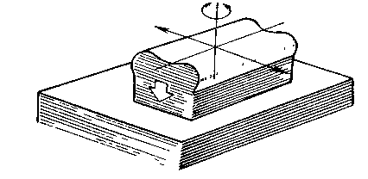

Рис. 2. Установка преобразователя на поверхности контролируемого
объекта

При этом, арматурный стержень располагается над центрами узких зон преобразователя 2 (стержень отмечен на рисунке стрелками). Для определения расположения стержня нужно поставить отметки на поверхность контролируемого объекта. Отметки должны соответствовать положению центров, обозначенных на рис. 2 в виде коротких стрелок, направленных перпендикулярно плоскости объекта, коротких сторон преобразователя 2.
Соединив между собой эти отметки, получим линию, показывающую положения стержня.
Для определения глубины залегания стержня, производим отсчет показателя стрелки индикатора прибора по верхней шкале. Полученное показание будет равно толщине защитного слоя бетона.
При контроле арматурных элементов, содержащих поперечную арматуру, вначале необходимо определить расположение продольной, затем поперечной арматуры, а затем определить толщину защитного слоя бетона. Для этого расположить преобразователь 2 в соответствии с рис. 3 таким образом, чтобы поперечный арматурный стержень проходил под центром длиной оси преобразователя.
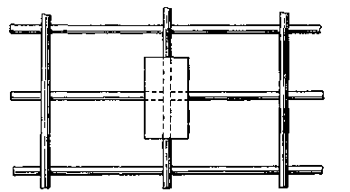

Рис. 3. Схема расположения преобразователя при контроле конструкций, содержащих продольную и поперечную арматуры

Защитный слой в бетоне, который равен глубине залегания стержня определяется по показанию стрелки индикатора прибора по его верхней шкале.

3. Определение диаметра армирующих элементов.
Исследование проводится при контроле конструкций с арматурой неизвестного диаметра.
Измерение выполняется после определения местоположения арматуры. которое отмечается на поверхности исследуемой конструкции.
В зависимости от вида армирования преобразователь 2 устанавливается на отмеченное место в соответствии со схемой его расположения, представленной на рис. 2 или 3.
Установленный на поверхность конструкции преобразователь 2, передвигают вдоль контролирующего стержня до положения соответствующего минимальному отклонению стрелки индикатора. Найденное положение является исходным для проведения измерений.
Установив преобразователь 2, переходим к взятию отсчетов по шкале прибора для всех диаметров в диапазоне установленном для прибора, стрелка индикатора которого показывает значение толщины защитного слоя бетона. Для этого с помощью переключателя 4 поддиапазонов по диаметрам стержней арматуры осуществляем его поочередное переключение после снятия соответствующего отсчета по шкале прибора.
Сняв показания, помещаем между преобразователем 2 и поверхностью исследуемой конструкции диэлектрическую прокладку из фанеры, оргстекла или текстолита толщиной 10 мм, контролируя при этом соосность установки на преобразователе 2 на прежнее место.
Установив прокладку, повторяем измерение при всех положениях переключателя 4 «ДИАМЕТР, ММ». То положение переключателя 4, для которого разница показаний индикатора при двух замерах наиболее близка к 10 мм, указывает на диаметр арматуры.
Определив неизвестный диаметр арматуры, определяет толщину защитного слоя бетона под ней.
Результаты измерений и определений представить в табличной форме.
Таблица 1
Наименование параметра | Результаты измерений и вычислений для диаметров арматуры
Наименование параметра | 4 | 6 | 8 | 10 | 12 | 14 | 16 | 18 | 20-25 | 28-32
Толщина защитного слоя бетона при первичном измерении, мм
Толщина защитного слоя бетона при повторном измерении с использованием прокладки, мм
Разница показаний толщины защитного слоя между первым и вторым измерениями, мм
Толщина прокладки, мм

Фактический диаметр арматуры будет соответствовать той из шкал, разность отсчетов которой между двух измерений окажется равной 10 мм.
В выводе указывается фактические значения диаметра арматуры и толщины защитного слоя бетона.

Контрольные вопросы:
- На каком принципе физического взаимодействия основана работа прибора ИЗС-10Н?
- Как определить толщину защитного слоя бетона перед арматурой. если ее диаметр неизвестен?
- Какие методы неразрушающего контроля используются при обследовании и испытании зданий и сооружений?
- Какие виды дефектов могут быть выявлены с помощью прибора ИЗС-10Н?
- Где и при каких условиях могут появиться дефекты железобетонных конструкций?
- Какое влияние на конструкции и строительный объект в целом оказывают дефекты, выявленные с использованием прибора ИЗС-10Н?
- Какие мероприятия проводятся для нейтрализации влияния дефектов, выявленных приборами ИЗС-10Н?
- Какие мероприятия можно предусмотреть и выполнить для предотвращения появления дефектов?

СТРОИТЕЛЬНЫЕ СТАЛИ, КОНСТРУКЦИОННЫЕ И АРМАТУРНЫЕ

Лабораторная работа № 2
Арматура стержневая и проволочная. Классификация и контроль качества. Определение фактических показателей и проверка их соответствия нормативным требованиям

Цель работы: получить практические навыки визуального и инструментального определения класса и марки стали и контроля качества стержневой и проволочной арматуры при обследовании железобетонных конструкций и испытаний образцов.
Задачи работы:
- Составить таблицу видовых признаков маркировочных буквенно-цифровых индексов арматурных сталей.
- Изготовить образцы стрежневой и проволочной арматуры, проверить соответствие различных размеров нормативным требованиям.
- Провести осмотр изготовленных образцов арматурных элементов и по визуальным отличительным признакам, профильной конфигурации и концевой окраске определить класс стержневой и проволочной арматурной стали. Оценить влияние формы поверхностей арматуры на совместное взаимодействие с бетоном.
- Провести испытание арматуры на растяжение. Определить фактические механические свойства и проверить их на соответствие нормативным требованиям.
- Провести испытание на загиб. Оценить технологические свойства арматурной стали, проверить их соответствие нормативным требованиям.
- Провести испытание арматурной проволоки на перегиб. Проверить соответствие фактических показателей нормативным требованиям.

Обеспечивающие средства:
Приборы: пресс гидравлический 10 т. с устройством для преобразования сжимающего усилия.
Оборудование: весы электронные (для арматуры периодического профиля), штангенциркуль, линейка металлическая, микрометр, рулетка. Тиски слесарные, керн, ножовка по металлу.
Материалы: образцы стержневой и проволочной арматурной стали.

Задание: для оценки качества арматурной стали, представляющей собой сплав железа с углеродом и легирующими элементами или без легирующих элементов, применяемой в виде стержневой или проволочной арматуры, напрягаемой или ненапрягаемой, для армирования железобетонных изделий, провести испытания в соответствии с перечнем основных показателей, указанных в разделе «Задачи работы».
Определить фактические количественные значения показателей, проверить их соответствие нормативным требованиям. На основании полученных результатов по каждому определяемому показателю сделать заключение. Для этого указывается его соответствующее количественное фактическое и табличное нормативное значения.
В тех случаях, когда фактическое значение не соответствует требованиям ГОСТа, т. е. больше лили меньше, то в выводе делается запись, что данный показатель соответствует или не соответствует требованиям ГОСТа, при этом, в обязательном порядке, рядом с фактическим указывается количественное значение, приведенное в нормативном документе.
Провести оценку арматурных элементов путем визуального осмотра и проведения механических испытаний, характеризуемых следующими основными показателями: пределом текучести, временным сопротивлением разрыву и относительным удлинением.

Требования к отчету:
Указать название и цель лабораторной работы, обеспечивающие средства.
По каждому пункту задания после указания порядкового номера записать полное его название с перечислением выполняемых действий. Если результатом действия является показатель, определяемый расчетом, то в обязательном порядке указать все используемые формулы с указанием наименования входящих в них значений с приведением промежуточных расчетов.
Если при оценке показателя используются визуальные признаки, то в отчете приводится рисунок визуального признака и приводится буквенно-цифровая индексация материала, характеризуемого визуальным признаком.
По каждому пункту делается соответствующий вывод, в котором должно быть приведено сравнение фактических и нормируемых показателей, характеризуемых визуальным или количественным признаками или показателями.
Результаты испытаний представлять в табличной форме. В тех разделах, где образец таблицы не указывается, ее форма разрабатывается студентом самостоятельно.

Технология работы:
Методы определения показателей качества стрежневой и проволочной арматуры основаны на использовании обеспечивающих средств, позволяющих получить как прямые, так и косвенные данные, характеризующие физические и механические свойства, с обязательной проверкой соответствия фактических и нормативных показателей.
Ход эксперимента.
В процессе выполнения лабораторной работы составляется таблица видовых признаков арматурных элементов и приводится соответствующая или буквенно-цифровая индексация, которая используется для установления класса арматуры и марки стали, подлежащей контролю.
После оценки арматуры по визуальным признакам, проводится проверка их соответствия признакам, указанным в сертификате.
В случае отсутствия сертификата или при наличии несоответствия признаков, дальнейшая аттестация арматуры связана с изготовлением образцов и проведением механических испытаний.
Оценка качества арматурной стали производится по результатам внешнего осмотра, обмера и механических испытаний.
При внешнем осмотре и обмере устанавливается соответствие размеров, формы и внешнего вида арматурной стали требованиям стандарта.
Окончательная оценка и определение класса арматуры и марки стали выполняется после анализа визуальных признаков и сравнения нормативных и фактических показателей, определенных при проведении инструментальных испытаний.
- Составить таблицу видовых признаков и маркировочных буквенно-цифровых индексов арматурных сталей для определения класса и марки стали стержневой и проволочной арматуры.
Арматурная сталь применяется для армирования железобетонных конструкций и предназначены в основном для восприятия растягивающих усилий.
Сталь для изготовления стержневой и проволочной арматуры разделяют на виды и маркируют условными обозначениями.
Маркировка указывает на состав и назначение стали, механические и химические свойства, способы изготовления и раскисления.
По химическому составу стали, различают две основные группы:
- Углеродистые
- Легированные.
Углеродистые стали делят на три группы:
- А – по механическим свойствам;
- Б – по химическому составу;
- В – по механическим свойствам с дополнительными требованиями по химическому составу.
Совместно с буквенным обозначением А. Б, В, используется буквенно-цифровая маркировка, указывающая группу и способ производства стали. Например, маркируют стали группы:
А – буквами Ст и цифрами от 0 до 7.
Б – буквами МСт (М – мартеновская), БСт (Б – бессемеровская) и цифрами от 0 о 7.
В – буквами ВСт.
Каждая группа включает несколько марок стали. С увеличением номера (0-7) марки, возрастает прочность стали и уменьшается ее пластичность.
Углеродистую сталь, полученную различным способами, разделяют по степени раскисления металла на:
- спокойную – обозначается (сп);
- полуспокойную – обозначается (пс);
- кипящую – обозначается (кп).
Сталь марок от Ст.1 до Ст. 4 выпускают кипящей, полуспокойной, спокойной.
Сталь группы Б изготавливают тех же марок, что и сталь группы А, но в начале обозначения марки вводят букву Б. например, сталь БСт 1кп.
Для сталей группы А букву впереди марки не ставят.
К сталям группы В предъявляют дополнительные требования по ударной вязкости при нормальной и пониженной температурах.
В обозначении марок сталей всех групп вводят также цифры от 1 до 6, характеризующих категорию стали.
Категория определяется совокупностью механических свойств сталей, либо особенностями ее химического состава. Цифру 1 в сталях I категории не указывают.
Примеры обозначения марок стали:
Ст.3кп – группа А, сталь 3, кипящая, категория 1.
БСт.2пс2 – группа Б, сталь 2. полуспокойная, категория 2.
ВСт.2сп3 – группа В, сталь 2, спокойная, категория 3.
В строительстве используют стали всех групп. Наиболее пластичные стали Ст.1 и Ст.2 применяют в конструкциях резервуаров, трубопроводах. Ст.3, Ст.4. Ст.5 используют для изготовления сверлильных конструкций, а также арматуры для железобетона.
Углеродистые стали по качеству и назначению разделяются:
- обыкновенного качества;
- качественные конструкционные;
- инструментальные.
В строительстве в качестве арматуры применяют углеродистые стали обыкновенного качества, представляющие собой сплав железа с углеродом, содержание которого составляет от 0,06 до 0,62 %. Наиболее широко используется углеродистая сталь марки Ст.3.
Низкое содержание углерода придает высокую пластичность и ударную вязкость. Повышенное содержание углерода придает хрупкость и твердость.
Маркировка низколегированных сталей также состоит из буквенно-цифрового обозначения, но в отличие от углеродистых сталей буквы показывает наличие в стали легирующих примесей, цифры – их среднее содержание в процентах.
Наличие в маркировке низколегированных сталей, цифр, стоящих перед буквенными обозначениями, показывает содержание углерода в сотых долях процента. Буквенное обозначение углерода в маркировке не используется. Легирующие элементы в составе стали обозначаются буквой и стоящей за ней цифрой, если после буквы цифры нет, значит, количественное содержание легирующего элемента, обозначенного соответствующей буквой равно 1 %.
На наличие соответствующего легирующего элемента в составе стали указывают буквы: С – кремний; Г – марганец; Х – хром; Н – никель; М – молибден; В – вольфрам; Ю – алюминий; Д – медь; К – кобальт.
Например, низколегированная конструкционная сталь марки 10Г2С содержит 0,1 % (цифра 10) углерода, 2 % марганца и 1 % кремния.
Наличие легирующих элементов влияет на свойства стали следующим образом:
Марганец (Г) повышает прочность, твердость и сопротивление износу.
Кремний (С) и хром (Х) повышают прочность и жаростойкость.
Никель (Н) способствует улучшению вязкости без снижения прочности.
Медь (Д) повышает стойкость стали к атмосферной коррозии.
Фосфор (Ф) – делает сталь хрупкой (хладноломкой), его содержание не должно превышать 0,05 %.
Сера (S) – вызывает красноломкость стали. Снижает прочность и коррозионную стойкость. Содержание должно быть менее 0,07 %.
Легированные стали по содержанию легирующих элементов разделяют на:
- высоколегированные – свыше 10 %;
- среднелегированные – от 2,5 до 10 %
- низколегированные – не менее 2,5 % легирующих элементов.
Содержание углерода в низколегированных сталях не должно превышать 0,2 %. Иначе будет понижаться пластичность и коррозионная стойкость, ухудшаться свариваемость стали.
Видовые признаки, определяемые визуально и буквенно-цифровая индексация, отраженная в технической документации на арматуру и арматурные изделия. Позволяют путем осмотра и испытания арматуры вне конструкции или находящейся в железобетонной конструкции определить:
- Вид арматуры – стержневая или проволочная.
- Форму поверхности – гладкая или периодического профиля.
- Способ изготовления – горячекатаная или холоднокатаная.
- Способ последующего упрочнения – термическим или механическим способом, или вытяжкой и волочением.
Арматурную сталь идентифицируют по классу и марке стали.
Класс арматуры устанавливается в зависимости от механических характеристик, определяемых при испытаниях наличием или отсутствием последующего его упрочнения термическим путем или вытяжкой в холодном состоянии, и обозначается прописными буквами:
- А – для стержневой арматуры;
- В – для проволочной арматуры;
- К – для канатной арматуры.
Прописные буквы А, В, К могут быть дополнены строчным буквами т, в, р, указывающими на то, что арматурная сталь подвергнута:
- т – термическому или термомеханическому упрочнению
- в – воздействию для образования периодического профиля арматурной проволоки.
- п – обладающие повышенной коррозионной стойкостью.
Термические упрочненная арматура изготавливается из углеродистой низколегированной стали.
Прописные буквы А, В, К, с индексом, обозначенным строчной буквой т, в, р, или без индекса при буквенно-цифровом обозначении класса арматуры также дополняются римскими цифрами от I до VIII.
После цифрового обозначения класса арматуры может стоять прописная буква С или К, которая указывает:
- С – на возможность стыковая стержневой арматуры сваркой.
- К – на повышенную стойкость арматуры против коррозионного растрескивания.
При обозначении классов арматурной стали, не подвергающейся после проката упрочняющей обработке, обозначают A-I – A-V.
При обозначении классов термически упрочненной арматуры ее обозначают Ат-III – Ат-VII.
При обозначении классов сталей, обладающих повышенной коррозионной стойкостью, ее обозначают: Атп-V – Атп-VI.
Арматурную сталь класса A-I изготавливают из углеродистой стали групп А и В марок Ст.3сп3, Ст.3.кп3, ВСт.3пс2, вСт.2сп2, ВСт.3пс2, Вст.3кп2, а класса A-II – из углеродистой стали марок ВСт.5сп2, ВСт5пс2, 18Г2с.
Низколегированные стали являются исходным материалом для получения горячекатаной арматурной стали классов A-II и A-V и термически упрочненных сталей классов Ат-V – Ат-VII.
Холоднокатаную арматурную проволоку различают по классам В-I, Bp-I, B-II, Bp-II.
Обыкновенная низкоуглеродистая арматурная проволока классов В-I и Bp-I предназначается для применения в качестве ненапрягаемой арматуры.
Проволока классов B-II – гладкая и Bp-II – периодического профиля, изготавливаются из углеродистой конструкционной стали, используется как напрягаемая арматура и обычно называется высокопрочной арматурной проволокой.
К арматурным проволочным изделиям относятся одно- и многорядные канаты, предназначенные для напрягаемой арматуры.

2. Изготовить образцы из стержневой и проволочной арматуры, проверить соответствие разметочных размеров нормативным требованиям.
Согласно ГОСТ12004-81 «Сталь арматурная. Методы испытания на растяжение», испытания проводятся на образцах с необработанной поверхностью. Для каждого испытания изготавливаются три образца из арматуры одного диаметра.
Для стержневой арматуры (одного диаметра) проводятся два испытания: на растяжение и на загиб.
Для проволочной арматуры одного диаметра проводятся три испытания: на рассечение, на загиб и на перегиб.
Изготовление образцов для испытания на растяжение
Для приготовления образцов берем арматурную заготовку диаметром не более 10 мм, зажимаем ее в тиски и ножовкой по металлу отрезаем образец установленной длины.
Различают полную и рабочую длину образца. Под рабочей понимают часть образца, расположенную между губками захвата разрывочной машины для арматуры диаметром 20 мм согласно требованиям стандарта она должна быть не менее 200 мм. Полная длина образца для арматурной стали принимается от 300 до 350 мм. Принимаем для изготовления образцов длину 300 мм и отрезаем для испытания стержневой арматуры 6 обрезов и проволочной 9 обрезов.
На изготовленных образцах находим центр. От него в обе стороны отмеряем по 100 мм и ручным кернованием отмечаем границы рабочего участка образца.
Изготовление образцов для испытания на загиб.
Для изготовления образцов используем стержневую арматуру и арматурную проволоку диаметром не более 10 мм, из которых изготавливаем по три образца.
Длина образца устанавливается в зависимости от номинального диаметра (d) стали и принимается равной:
5d + 150 мм.

После расчета длины образца, производят его разметку и отрезку с помощью ножовки по металлу от одного конца стержня или проволоки.
В средней трети образца, предназначенного для испытания, не допускается никаких меток или марок, нанесенных зубилом, штампом, керном и другими инструментами, а также отпечатков от ударов молотка.
Выпрямление образцов допускается лишь в случаях крайней необходимости и должно производиться только в холодном состоянии.
Изготовление образцов для испытания на перегиб.
Для изготовления образцов используем арматурную проволоку диаметром не более 10 мм. После визуального осмотра заготовки, при отсутствии видимых повреждений, производим разметку образцов. Для проведения испытания от заготовки отрезаем с помощью ножовки по металлу три образца длиной 100-150 мм.

3. Провести осмотр изготовленных арматурных элементов и по визуальным отличительным признакам определить класс арматурной стали. Оценить качество стали.
Оценка качества арматурной стали производится по результатам внешнего осмотра, обмера и механических испытаний.
При внешнем осмотре и обмере устанавливается соответствие размеров, формы и внешнего вида арматурной стали требованиям стандарта.
Диаметр стержней и проволоки измеряется в любом месте в двух взаимно перпендикулярных направлениях одного сечения. Величина диаметров стали должна находиться в пределах допусков.
Для стержневой арматуры измеряется местная кривизна стержней, которая не должна превышать 6 мм на 1 погонный метр и длина прутков, допускаемое отклонение которых не должно быть больше +50 мм и +70 мм при длине стержней соответственно 6 и более м.
При внешнем визуальном осмотре, без применения увеличительного стекла, отмечают наличие трещин, раковин, закатов, ржавчины и окалины на поверхности арматурных элементов, а также отколов ребер и выступов у стержней периодического профиля.
Отдельные местные повреждения (вмятины, рябизна, незначительная ржавчина) не является браковочным признаком.
Стержневая арматура в холодном состоянии подвергается испытанию на растяжение и на загиб.
Арматурная проволока в холодном состоянии подвергается испытанию на растяжение, на загиб и перегиб.
Класс арматурной стали можно определить по профилю стержней или проволоки, а также по окраске их концов.
Изготовленные образцы, подготовленные в соответствии с указаниями второго раздела методических указаний, пронумеровать. Присвоив каждому образцу номер, который нанести на торец образца. Затем сравнить вид и наружную поверхность образцов с видами арматурной стали, представленных на рис. 1 и присвоить образцам соответствующий класс стали.
Сталь класса А-I имеет гладкий профиль, класса А-II – периодический профиль с поперечными выступами, идущими по винтовой линии, классов A-III и A-IV – периодический профиль с выступами в виде «елочки».
Концы арматурных стержней из стали класса Ат-IV окрашивают в белый цвет, из стали класса Ат-V – в синий, Ат-VI – в желтый, Ат-VII – в зеленый цвет.
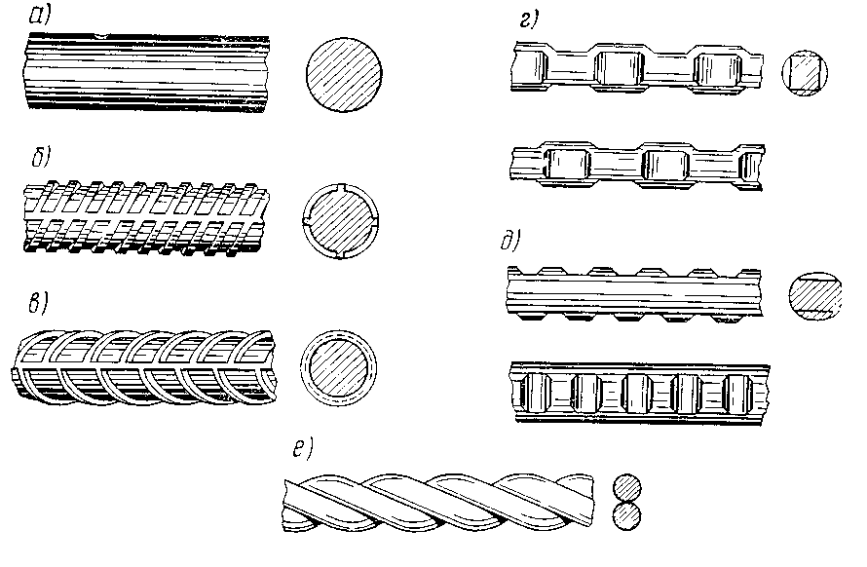

Рис. 1. Виды арматурной стали с гладкой и периодической формой профиля. а – гладкая стержневая класса А-I, б, ж – горячекатаная периодического профиля класса A-II, в, з – горячекатаная периодического профиля класса A-III и A-IV, д – то же с двух сторон, е – витая. 1. общий вид арматуры соответственно классов A-II, A-III и A-IV. 2 – развернутая поверхность образцов стержней. I – холодносплющенная с четырех сторон

Результаты определения класса арматуры по визуальным признакам предоставить в табличной форме. Форму таблицы составить самостоятельно.

4. Провести испытания образцов на растяжение. Определить фактические и механические свойства и проверить на соответствие нормативным требованиям.
Испытания арматурной стали с целью определения ее механических свойств выполняют в следующих случаях:
- При отсутствии сертификатов.
- Если приведенные в сертификате данные вызывают сомнения.
- При применении в качестве напрягаемой арматуры.
- Если проведение испытания специально оговаривается в проектах и соответствующих нормативных документах по технологии изготовления конструкций или по применению отдельных видов арматурных сталей.
Стержневую арматуру испытывают в холодном состоянии.
Испытания арматурной стали на растяжение проводятся в соответствии с ГОСТ 12004-81 для определения следующих механических свойств:
- Полного относительного удлинения при максимальной нагрузке.
- Относительного удлинения после разрыва.
- относительного равномерного удлинения после разрыва;
- относительного сужения сечения после разрыва;
- временного сопротивления;
- предела текучести (физического);
- предела текучести и упругости (условных);
- модуля упругости (начального).
Образцы арматурной стали подвергают действию осевой растягивающей силы до их разрыва. При этом регистрируется зависимость между деформацией образца и действующими на него нагрузками.

Проведение испытаний и обработка результатов
Для испытания на растяжение применяют образцы арматуры круглого или периодического профиля с необработанной поверхностью номинальным диаметром от 3,0 до 80 мм. Для горячекатаной арматурной стали диаметром свыше 20 мм допускается применение выточенных образцов. При искривлении образца перед испытанием его выправляют плавным давлением на него или легкими ударами молока. Полная длина образца арматуры выбирается в зависимости от рабочей длины образца (l₀) и конструкции захвата испытательной машины. Рабочая длина образца должна составлять:
- для образца с номинальным диаметром до 20 мм включительно - не менее 200 мм;
- для образца с номинальным диаметром свыше 20 мм не менее 10d (d− диаметр арматуры);
- для арматурных канатов всех диаметров − не менее 350 мм.
Количество образцов назначается исходя из класса испытываемой арматурной стали и принимается не менее трех.
Для обточенных и круглых образцов арматуры площадь поперечного сечения определяют измерением диаметра (штангенциркулем или микрометром) по длине образца в трех сечениях, в каждом сечении в двух взаимно-перпендикулярных направлениях. Начальную площадь поперечного сечения необработанных образцов арматуры периодического профиля А₀ вычисляют по формуле, мм²
$$А_{0}=\frac{m}{ρl}$$
где т - масса образца, г; ρ - плотность стали, равная 0,00785 г/мм²; l - длина образца, мм.

Перед испытанием образец на длине большей рабочей длины образца размечается на п равных частей. Расстояние между метками для арматуры с d ≥ 10 мм не должно превышать d и быть кратным 10 мм. Для арматуры d < 10 мм − 10 мм (рис. 2).
Таблица 1
F, кН
σ, МПа
Δl, мм
ε = Δl/l₀
Закрепленный в захватах разрывной машины образец нагружают растягивающей силой со скоростью не более 10 МПа/с (до предела текучести). За пределом текучести скорость может быть увеличена до 0,1 рабочей длины испытуемого образца в минуту. На каждой ступени нагружения регистрируют абсолютное удлинение образца (при испытании на разрывной машине ИР-50 строится диаграмма зависимости F - Δl на графопостроителе). Результаты испытаний заносят в табл. 1 и протокол испытания. Конечную расчетную длину образца (l_{к}) включающую место его разрыва определяют следующим образом. После испытания части образца тщательно складывают вместе, располагая их по прямой линии. От места разрыва в одну сторону откладывается n/2 интервалов (n/2 округляют в большую сторону) и ставят метку а (рис. 2, а). Участок от места разрыва

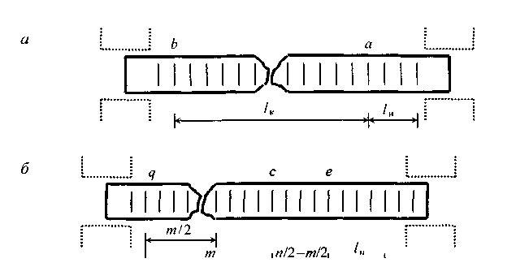

Рис. 2. Схема для определения конечной расчетной длины при положении места разрыва в середине образца (а), в крайней части образца (б)

До первой метки считается за целый интервал. От метки а откладывают и интервалов и ставят метку b. Длина аb равна l_{к}. Если место разрыва ближе к краю захвата машины, чем величина n/2, то определяют число интервалов от места разрыва до метки q (крайняя метка) и обозначают его m/2 (рис. 2, б). От точки q откладывают т интервалов и ставят метку с. От метки с откладывают n/2 − т/2 интервалов и ставят метку е. Конечную начальную длину вычисляют по формуле
l_{к} = cq + 2се .

Относительное равномерное удлинение определяют вне участка разрыва на длине равной 50 или 100 мм (расстояние от места разрыва до ближайшей метки при d < 10 мм - от 3d до 5d, при d > 10 мм от 30 до 50 мм) по формуле:

$$δ_{р}=\frac{l_{и}−l_{0}}{l_{0}}⋅\text{100}$$

где l_{и} − расчетная длина, не включающая место разрыва.

Относительные расчетные значения определяют по следующим формулам:
- относительное удлинение, %
$$δ=\frac{l_{и}−l_{0}}{l_{0}}⋅\text{100}$$

- относительное сужение сечения после разрыва, %
$$ψ=\frac{А_{0}−А_{k}}{A_{0}}⋅\text{100}$$

- временное сопротивление, МПа:
$σ_{и}={F_{\text{max}}}/{A_{0}}$.

- предел текучести, МПа:
$σ_{у}={F_{у}}/{A_{0}}$.

- полное относительное удлинение, %:
$δ_{\text{max}}=δ_{p}+\frac{σ_{и}}{Е_{н}}⋅\text{100}$.

- начальный модуль упругости, МПа
$$Е_{н}=\frac{\left(F_{\text{0,,35}}−F_{\text{0,10}}\right)l_{0}}{\left({Δl}_{\text{0,35}}−{Δl}_{\text{0,10}}\right)А_{0}}$$

где F₀,₃₅ и F_{0,10} − нагрузка, которая соответствует удлинению равному 0,35 и 0,10 % начальной расчетной длины l₀.

Для арматуры не имеющей четко выраженного предела текучести определяют условный предел текучести σ_{0,2}. Условный предел текучести определяется аналитическим или графическим способом (рис. 2)
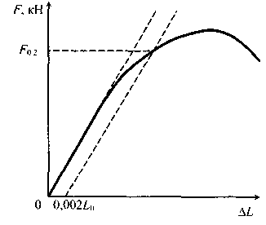

Рис. 2. Схема для определения условного предела текучести

и по формуле:
$$σ_{0,2}={F_{0\text{,2}}}/{А_{0}}$$

где F_{0,2} − нагрузка, соответствующая 0,2 % остаточной деформации.

Все полученные данные заносят в протокол журнала испытаний (табл. 2). Для оценки качества арматуры следует руководствоваться данными в табл. 3

Таблица 2
Тип и номер заводской машины:
Рабочая шкала:
Тип, цена деления измерительных приборов и инструментов:

Марка образца | Начальные размеры |  | Нагрузка, кН соответствующая |  | Расчетные размеры после испытания |  | Предел, МПа |  |  | Относительное удлинение образца, % |  | Начальный модуль упругости, МПа |  | Относительное сужение шейки, %
Марка образца | l_{0, мм} | d_{0, мм} | по пределу текучести | моменту разрушения | l_{к, мм} | d_{к, мм} |  | текучести | прочности | при разрыве | равномерное

«______» _____________ 200__ г. Испытание провел:

Таблица 3
Класс арматуры | Номинальный диаметр, мм | Временное сопротивление разрыву. Не менее МПа | Пдел текучести, не менее, МПа | Относительное уплотнение после разрыва, % | Угол загиба в холодном состоянии вокруг оправки толщиной С при диаметре стержня  b | Число перегибов на 180° при диаметре валиков 30 мм
A-I | 6-40 | 380 | 240 | 25 | 180°, С=0,5b | −
A-II | 10-80 | 500 | 300 | 19 | 180°, С=3b | −
A-III | 6-40 | 600 | 400 | 14 | 90°, С=3b | −
A-IV | 10-22 | 900 | 600 | 6 | 45°, С=5b | −
A-V | 10-22 | 1050 | 800 | 7 | 45°, С=5b | −
Ат-IV | 10-40 | 900 | 600 | 8 | 45°, С=5b | −
Ат-V | 10-40 | 1000 | 800 | 7 | 45°, С=5b | −
Ат-VI | 10-22 | 1200 | 1000 | 6 | 45°, С=5b | −
Ат-VII | 10-32 | 1400 | 1200 | 5 | 45°, С=5b | −
B-1 | 3 | 550-850 | − | − | 180°, С=b | 4
B-1 | 4
B-1 | 5
B-1 | 6 | 450-700 | − | − | 180°, С=b | Проба на загиб
B-1 | 7
B-1 | 8
B-1 | 9
B-1 | 10
B-2 | 3 | 1862 | 1489 | 4 | 180°, С=b | 9
B-2 | 4 | 1764 | 1411 | 4 | 180°, С=b | 7
B-2 | 5 | 1715 | 1372 | 4 | 180°, С=b | 5
B-2 | 6 | 1672 | 1294 | 5 | 180°, С=b | Испытание на загиб
B-2 | 7 | 1519 | 1215 | 6 | 180°, С=b | Испытание на загиб
B-2 | 8 | 1421 | 1137 | 6 | 180°, С=b | Испытание на загиб
Вр-1 | 4 | 690 | − | 2,5 | − | 4
Вр-1 | 5 | 1030 | − | 3 | − | 4
 | 3 | 1800 | 1440 | 4 | − | 4
 | 4 | 1700 | 1360 | 4 | − | 3
Вр-II | 5 | 1600 | 1280 | 4 | − | 3
Вр-II | 6 | 1500 | 1200 | 5 | − | Испытание на загиб
Вр-II | 7 | 1400 | 1120 | 6 | − | Испытание на загиб
Вр-II | 8 | 1300 | 1040 | 6 | − | Испытание на загиб

5. Провести испытание на загиб. Определить технологические свойства арматурной стали, проверить их соответствие нормативным требованиям.
Испытание на загиб состоит из операций, указанных на рис. 2.
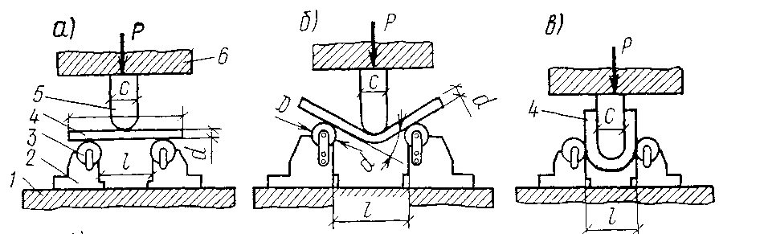
Загиб производится на любой испытательной машине, обеспечивающей плавное нарастание нагрузки и имеющей вращающиеся опоры круглого сечения.
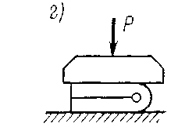

Рис. 2. Схема испытания стали на загиб на гидравлическом прессе
а − положение в начале испытания; б − загиб под определенным углом; в − изгиб на 180° вокруг оправки; г — загиб вплотную; 1 − нижняя плита пресса; 2 − опоры; 3 − ролик; 4 − образец; 5 — оправка; 6 − верхняя плита пресса

Испытания производятся с целью определения способности арматурной стали образовывать заданный угол загиба без излома и надрывов.
Испытание на загиб является обязательным для горячекатаной арматурной стали и арматурной проволоки, которая применяется при изготовлении арматурных элементов при помощи гибки и гнутья.
Если в процессе армирования арматурная сталь не подвергается гибке, то ее испытывают на загиб только в тех случаях, когда один из показателей ее механических свойств при испытании на растяжение не соответствует стандарту.
Загиб арматурной стали при испытании производится вокруг оправки, толщина которой С принимается для стали класса A-I (С = 0,5d), классов A-II и A-III (С = 5d), а для арматурной проволоки диаметром от 8 до 10 мм (С = d).
Перед испытанием подвижное приспособление пресса раздвигается на величину С + 2,1d и на него укладывается образец. В середине образца устанавливается оправка заданной толщины и включается пресс.
При испытании горячекатаной арматурной стали классов A-I и A-II и арматурной проволоки d = 8-10 мм, угол загиба должен равняться 180°, для стали класса A-III - 90°, класса A-IV - 45°.
По достижении заданного угла загиба, пресс выключают, снимают образец и производят осмотр.
Отсутствие на поверхности образца после загиба трещин, надрывов, расслоений или излома является показателем того. Что образец выдержал испытание.
Результаты испытаний представить в табличной форме. Форму таблицы разработать самостоятельно.

6. Провести испытание на перегиб. Проверить соответствие фактических показателей требованиям стандарта.
Испытание на перегиб обязательно для арматурной стали диаметром 10 мм и менее.
При диаметре более 10 мм оно обязательно также для высокопрочной проволоки, которая применяется при непрерывном армировании и при изготовлении арматурных прядей.
Образец зажимается в губки и подвергается испытанию в последовательности, указанной на рис. 3.

Рис. 3. схема испытания арматурной стали на многократный перегиб.
1 − образец. 2 − поводок. 3 – губки тисков.
I – III − последовательность перегибов.

Попеременный загиб и разгиб образца следует осуществлять со скоростью равной 60 перегибам в минуту. Испытание производится до разрушения образца или появления трещин на его поверхности.
Арматурная проволока должна выдерживать без напряжения нормативное число перегибов.
Результаты испытаний представить в табличной форме.

Вид арматурной проволоки | Класс | Номинальный диаметр, мм | Число перегибов |  | Вид разрушения
Вид арматурной проволоки | Класс | Номинальный диаметр, мм | нормативная | фактическая | Вид разрушения

Контрольные вопросы:
- На какие две группы по назначению делятся строительные стали?
- перечислить номенклатуру прокатных стальных изделий. Применяемых в строительстве.
- На какие две основные группы подразделяют стали по химическому составу?
- Какие бывают стали в зависимости от способа получения?
- Как принято разделять углеродистую сталь, полученную различными способами, по степени раскисления металла?
- Почему возможна совместная работа арматуры и бетона при изменении температурного воздействия на железобетонные конструкции?
- На какие виды делятся арматурные стали по виду поверхности?
- На какие виды делятся арматурные стали в зависимости от процесса производства?
- На какие виды делятся арматурные стали по условиям применения?
- С какой целью на поверхности арматуры создают периодический профиль?
- По каким визуальным признакам можно определить класс арматурной стали?
- Какими основными показателями характеризуются металлические свойства арматурной стали?
- По каким внешним признакам можно отличать арматуру класса A-III от арматуры класса A-II?

СТРОИТЕЛЬНЫЕ МАТЕРИАЛЫ И ИЗДЕЛИЯ
Лабораторная работа № 3
Испытание и оценка свойств древесных материалов из хвойных
и лиственных пород

Цель работы: получить практические навыки изготовления и механических испытаний образцов древесины.

Задачи работы:
- Дать оценку показателям, характеризующим свойства древесины.
- Изготовить образцы древесины в соответствии с требованиями ГОСТа для проведения механических испытаний из хвойных и лиственных пород.
- Определить предел прочности при статическом изгибе.
- Определить предел прочности при скалывании вдоль волокон.
- Определить прочность при сжатии вдоль волокон.
- Определить объемный вес и породу древесины.
- Составить сравнительную таблицу результатов механических испытаний образцов древесины из хвойных и лиственных пород.

Обеспечивающие средства:
Приборы: пресс гидравлические 10 т, весы электронные.
Оборудование: тиски слесарные, ножовка по металлу, набор приспособлений для испытания образцов, линейка металлическая. Угольник. Уровень.
Материалы: заготовки из древесины хвойных и лиственных пород.

Задание: Дать общую характеристику древесины как конструкционному материалу, охарактеризовать ее основные свойства. Указат. В каком виде используются материалы и изделия из древесины в строительстве.
Провести изготовление и испытание образцов из хвойных и лиственных пород в соответствии с перечнем основных прочностных показателей, указанных в разделе «задачи работы».
Определить фактические количественные значения показателей, проверить их соответствие значениям, указанным в справочной литературе.
Дать оценку достоинств и недостатков древесины как строительного конструкционного материала. Указать основные приемы улучшения свойств деревянных материалов с целью снижения загниваемости возгораемости.
Сравнить результаты испытаний хвойных и лиственных пород по каждому показателю в отдельности с обязательным расчетом процентного превышения или уменьшения количественного значения по каждому виду испытаний. Выводы представить в табличной форме. Разметку образцов выполнить в соответствии с указаниями преподавателя.

Требования к отчету:
Указать номер лабораторной работы, ее название, цель и обеспечивающие средства.
По каждому пункту задания, после указания порядкового номера, записать полное его название. Если определяемый показатель является расчетом, то в обязательном порядке указать все используемые формулы с указанием наименования всех используемых в ней значений с приведением промежуточных расчетов. По каждому измеряемому и рассчитываемому показателю указывается единица измерения.
После поочередного испытания образцов из хвойных и лиственных пород для каждого из трех испытанных образцов по каждому виду испытания определяют прочность при статическом изгибе, при скалывании вдоль волокон, при сжатии вдоль волокон и объемный вес.
Из трех одноименных результатов испытания определяют среднее значение прочности при изгибе R_{и (w) ср}, при скалывании R_{ск (w) ср.,} сжатии R_{с (w) ср}, среднее значение объемного веса γ_{w ср.}.
Полученные результаты R_{и (w) ср}, R_{ск (w) ср}, R_{с (w) ср}, γ_{w ср} соответствуют естественной влажности w образцов в момент испытания.
Значение естественной влажности (w) принимается по указанию преподавателя.
После нахождения среднего значения для каждого из определяемых показателей. При естественной влажности, делается их перерасчет на стандартную 15 % влажность по формулам, указаниям в методических указаниях.
Завершаются испытания сравнением значений прочности и стандартной влажности отдельно для хвойных и лиственных пород.
Делается вывод о влиянии или об отсутствии влияния породы древесины при естественной и стандартной влажности на прочность и объемный вес.

Технология работы:
Выполнение лабораторной работы состоит из трех основных этапов.
Первый этап посвящен проведению осмотра заготовок из хвойных и лиственных пород древесины и выполнению разметки образцов.
Второй этап посвящен изготовлению образцов. Для каждой породы и каждого испытания ножовкой по металлу вырезаются при одинаковых образца, которые маркируются цифрами 1, 2, 3. маркировка наносится на торец образца. Затем каждый образец измеряется.
Образцы измеряют с наименьшей погрешностью, соответствующей требованиям ГОСТа. При одинаковых условиях проведения опыта всякое измерение следует производить не менее двух или трех раз. Это обеспечивает наименьшую погрешность конечного результата.
Линейные измерения образцов в зависимости от допустимой погрешности измерения выполняют металлическими рулеткой и линейкой, штангенциркулем, микрометром и другими инструментами. В лабораторной практике кроме линеек для измерения наружных и внутренних размеров до 2000 мм применяют штангенциркули.
Штангенциркули (ГОСТ 166–80) изготовляют типов: ШЦ-I, ШЦТ-I, ШЦ-II, ШЦ-III. При выполнении, лабораторных работ рекомендуется пользоваться штангенциркулем типа ШЦ-II с двусторонним расположением губок для наружных и внутренних измерений и для разметки. Пределы измерений штангенциркуля типа ШЦ-II, мм: 0–160, 0–250 и 0–400.
Штангенциркуль (рис. 1) представляет собой стальную штангу 1 с миллиметровыми делениями. На штангу надета рамка 2 с зажимом, которая должна передвигаться по штанге легко, без заеданий. С рамкой соединен нониус 4, являющийся добавочной шкалой, которая обеспечивает отсчеты с погрешностью не более 0,05 или 0,1 мм. Деление добавочной шкалы сделано так, что при сдвигании обеих губок штангенциркуля вплотную нулевые деления штанги и нониуса совпадают. Устанавливают нониус с помощью зажима 3 рамки и винта микрометрической подачи 5.

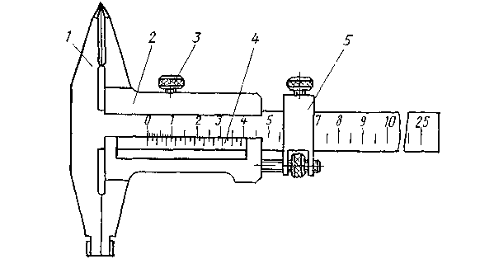
Рис 1. Штангенциркуль:
1 – штанга, 2 – рамка, 3 – зажим, 4 – нониус, 5 –подача

Перед измерением образец помещают между губками штангенциркуля так, чтобы они плотно и без перекоса прижимались к образцу. Чтобы определить размер, сначала отсчитывают целое число миллиметров, которые прошла по штанге крайняя левая черта нониуса, затем десятые и, наконец, сотые доли миллиметра – по полному совпадению черточек (делений) нониуса с какой-либо черточкой штанги. Частое практическое применение штангенциркуля обеспечивает приобретение навыка пользования им, быстроту и точность измерений.
Наименьшая погрешность измерения штангенциркулем во многом зависит от бережного обращения с ним. Губки инструмента, которые должны одновременно и без перекоса касаться граней образца, запрещается надвигать измеряемый образец с усилием.
Результаты измерений образцов заносятся в соответствующие таблицы. Указанные в разделах: испытание на сгиб, испытание на скалывание, испытание на сжатие, определение объемного веса.
Определение объемного веса и испытание на сжатие проводится с использованием одних и тех же образцов стандартного размера 20×20×30 мм.
На третьем этапе проводится непосредственное испытание образцов на гидравлическом прессе с использованием приспособлений для передачи усилия пресса на образец.
По шкале пресса фиксируется разрушающая нагрузка, при которой происходит разрушение образца и разным методом по соответствующим формулам определяется прочность на изгиб (R_{и}), на скалывание (R_{ск}) и на сжатие (R_{с}).

Ход эксперимента.
В процессе выполнения работы проводится как визуальный, так и инструментальный контроль основных механических показателей древесины.
В процессе визуального осмотра проверяют целостность изготовленных образцов. Проверяют их размеры после изготовления, для этого используют штангенциркуль. Измерение выполняют с точностью до десятых долей миллиметра.
На образце с размерами 20×20×30 мм, испытываемым на изгиб. Кроме торцовой маркировки, соответствующей номеру образца на боковой горизонтальной и вертикальной поверхностях наносят обозначение соответственно ширины и высоты образца.
На боковой вертикальной поверхности образца, обращенной к экспериментатору на расстоянии 40 мм и 120 мм, в обе стороны от центра карандашом наносят вертикальные осевые линии, которые указывают места установки верхних и нижних опор, контактирующих с горизонтальными поверхностями образца.
Подготовленный образец устанавливается на приспособлении. На опорную плиту пресса и подвергается нагружению, величина которого фиксируется стрелкой силоизмерительной шкалы.
Момент разрушения образца контролируется визуально путем наблюдения за движением стрелки силоизмерительной шкалы.
При достижении предельной нагрузки. Предшествующей началу разрушения. Движение стрелки прекращается и в момент движения в обратную сторону свидетельствует о начале разрушения образца. Численное значение шкалы, против которого находится стрелка в момент ее остановки, указывает величину разрушающей нагрузки.
При испытании образцов Т-образной формы на скалывание, необходимо при вертикальной установке, чтобы торцевая поверхность размером 20×20 мм находилась внизу.
Образцы размерами 20×20×30 мм подвергаются двум испытаниям.
При первом испытании определяются объемный вес, с учетом которого определяется порода древесины. Для определения объемного веса, определяется объем и вес образца.
Полученное значение объемного веса (плотности) сравнивается с нормативными (таблица 1) и определяется вид древесины (хвойная или лиственная) породы древесины.
После первого испытания 3 образца хвой ной породы и 3 образца лиственной породы подвергаются испытанию на сжатие.
После проведения всех испытаний, полученные результаты оформляются в табличной форме и делаются соответствующие выводы в соответствии с дополнительными указаниями преподавателя. Результаты всех испытаний объединить в общей таблице. Форму таблицы составить самостоятельно.

Таблица 1.
Объемный вес и пористость древесины некоторых хвойных и лиственных пород
Порода | Района произрастания | Плотность, кг/м³ |  | Пористость, % | Среднее число годовых слоев в 1 см.
Порода | Района произрастания | При 15 %-ной влажности | свежесрубленной | Пористость, % | Среднее число годовых слоев в 1 см.
Состав | Европейская часть страны | 530 | 860 | 53-70 | 6
Ель | Европейская часть страны | 460 | 790 | 62-75 | 12
Лиственница | Североевропейская часть страны | 680 | 840 | 46-73 | 10
Кедр | Западная Сибирь | 440 | 880 | 60-80 | 5
Пихта | Урал | 390 | 800 | 55-81 | 8
Дуб | Европейская часть страны | 720 | 1030 | 32-61 | 6
Береза | Европейская часть страны | 640 | 880 | 50-61 | 5
Бук | Кавказ | 650 | 950 | 40-70 | 7
Осина | Европейская часть страны | 500 | 760 | 68-80 | 5

Строительные материалы и изделия из древесины.
Древесина как строительный материал обладает редким сочетанием положительных свойств. Это весьма легкий и в то же время прочный материал, хорошо сопротивляющийся статическим и динамическим нагрузкам.
Благодаря пористой структуре древесина малотеплопроводна. Хорошо поддается механической обработке: легко пилится, сверлится, строгается, гнется, колется. Обеспечивает прочные гвоздевые, болтовые, клеевые, нагельные, шпоночные соединения.
Качество древесины в значительной мере зависит от породы древесины.
Различают две основные группы пород. Хвойные породы широко используются в строительстве. Лиственные породы используются значительно реже.
Древесина имеет и ряд недостатков, снижающий ее строительные свойства, основные из них – способность к загниванию и возгоранию.
Есть и пихта имеют пониженную, по сравнению с сосной и лиственницей, способность к загниванию.
К хвойным породам относят сосну, лиственницу, ель, пихту, кедр.
К лиственным породам относят дуб, ясень, бук, березу, осину.
Древесина хвойных пород применяется для изготовления строительных конструкций жилых, общественных, промышленных зданий, сооружений постоянного и временного назначения.
Древесину лиственных пород применяют для изготовления конструкции и изделий временных и вспомогательных сооружений, доступных для осмотра и проветривания.
Материалы и изделия из древесины, применяемые в строительстве, подразделяют на следующие виды:
- Круглые лесоматериалы
- Пиломатериалы
- Разнообразные изделия из древесины и конструкции и детали для индустриального строительства.
Круглые лесоматериалы представляют собой отрезки древесных стволов разных длин и диаметра с обрубленными сучьями вровень с поверхностью.
Качество древесины должно обеспечивать возможность изготовления строительных элементов трех категорий:
I категория – растянутые элементы конструкций, в том числе составные балок, с использованием более 70 % расчетного сопротивления древесины.
II категория – растянутые элементы конструкций с использованием не более 70 % расчетного сопротивления древесины.
III категория – настилы обрешетки под кровлю и неответственные элементы, повреждения которых не нарушает целостности несущих конструкций.
Пиломатериалы получают путем продольной распиловки древесных стволов (бревен). Их классифицируют по геометрической форме и размерам поперечного сечения делятся на: брусья, бруски, доски, обапол, шпалы.
Брусья – пиломатериалы толщиной и шириной более 100 мм.
Бруски – обрезной пиломатериал толщиной до 100 мм и шириной не более двойной толщины.
Доски – толщиной до 100 мм и шириной, превышающей двойную толщину.
Обапол – боковая часть бревен, срезанная при продольной распиловке, может быть дощатой и горбыльной. Часто используют для изготовления опалубки.
Шпалы – пиленные детали в виде двух или четырехскатных брусьев.
По характеру обработки пиломатериалы разделяют: на обрезные, необрезные и односторонние обрезные.
К изделия из древесины относятся погонажные элементы, окна и двери, паркетные покрытия.
Погонажные изделия – плинтусы, наличники, раскладки, галтели, доски для полов, подоконников и наружной обшивки, поручни для перил и т.п.

1. Определение прочности при статическом изгибе.
Оборудование и материалы: пресс или универсальная разрывная машина, из мер и гель.
Ход работы: Образцы для испытаний вырезают из рейки в форме балочек квадратного сечения размером 20×20×300 мм. Образцы измеряют посредине длины с точностью до 0,1 мм, определяя ширину по тангенциальному направлению и высоту h − по радиальному. Рекомендуется производить испытания по радиальному направлению, так как при этом получают минимальные значения предела точности. Образец − балочку укладывают симметрично на двух опорах, расстояние между которыми 240 мм. Усилие осуществляется двумя «ножами» посредине образца с расстояниями между ними 80 мм (рис. 1). Скорость увеличения нагрузки равномерная и равна 700 кГ/мин.

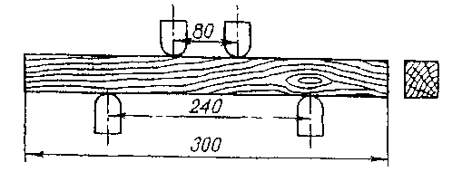

Рис. 1. Испытание на изгиб

Испытания проводят до разрушения образца и отмечают нагрузку в момент разрушения. Из срединной части вырезают кубик размером 20×20×20 мм и определяют влажность.
Предел прочности при статическом изгибе находят по формуле:

$R_{и(w)}=\frac{Р⋅\text{24}}{{\text{bh}}^{2}}$ кГ/см²,
где Р - разрушающая нагрузка, кГ; b - ширина образца, мм; h - высота образца, мм; 24 - расстояние между опорами, см.

При стандартной влажности предел прочности:
$$R_{и}=R_{и(w)}\left[1+а\left(W−\text{15}\right)\right]$$

где: а - поправочный коэффициент, равный 0.4, для всех древесных пород; W – влажность.

Таблица 1
Результаты определения
Материал | b. см | h, см | Р, кг | Влажность,  W, % | R_{и(w)} | R_{и(w)}
 |  |  |  |  | R_{и(w) ср.}=

2. Определение прочности при скалывании вдоль волокон.
Оборудование и материалы: пресс с шаровой опорой, измеритель, столярный инструмент для вырезки образцов, приспособление для зажима образца
Ход работы Из рейки выпиливают образцы по форме и размерам, указанным на рис. 2 При этом гладкая вертикальная плоскость образца должна плотно прилегать к неподвижной опорной стенке приспособления, а плоскости нижнею выреза − плотно прилегать к плоскости подвижной опоры приспособления. Эго достигается вращением установочного винта Образец вместе с приспособлением устанавливают на опору пресса таким образом, чтобы верхняя торцовая поверхность находилась под центром приложения нагрузки На верхнюю торцовую часть кладут стальной брусок После установки образца пресс приводят в действие, скорость увеличения нагрузки в среднем должна быть 1250 кГ/мин. Испытание проводят до разрушения образца Одновременно определяют влажность образца.

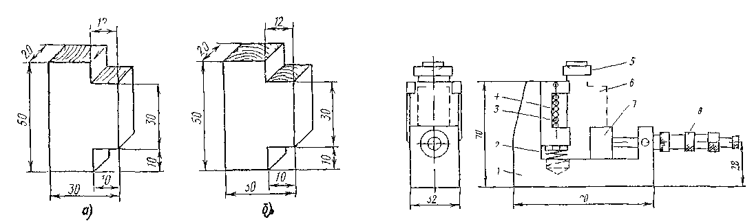
Рис. 2. Образцы для испытания древесины на скалывание вдоль волокон по плоскости: а – тангенциальной; б – радиальной | Рис. 3. Приспособление для испытания древесины на скалывание вдоль  волокон: 1 – корпус, 2 – пружина, 3 - подвижная планка. 4 – ролики, 5 - нажимная призма с шаровой опорой, 6 образец, 7 опора. 8 – устройство для прижима подвижной опоры

Предел прочности при скалывании вычисляют по формуле:
$R_{\text{ск}(w)}=\frac{Р}{b⋅1}$кГ/см²
где Р − разрушающая нагрузка, кГ; b − ширина образца, см; l − длина площадки скалывания, см,
Предел прочности при скалывании при стандартной влажности:

$R_{\text{ск}(\text{15})}=R_{\text{ск}(w)}\left[1+а\left(W−\text{15}\right)\right]$кГ/см²

Где W - влажность; a - коэффициент, равный 0,05.

Результаты определения записывают по форме, приведенной в табл. 2.

Таблица 2
Результаты определения
Материал | Площадь скалывания  b · l, см² | Размеры площади скалывания, см |  | Максимальная нагрузка, Р. кг | Влажность. % | R_{ск(w).}кГ/см² | R_{ск(15),}  кГ/см²
Материал | Площадь скалывания  b · l, см² | b | l
 |  |  |  |  |  | R_{ск(w).ср.}=

3. Определение прочности при сжатии вдоль волокон.
Для механических испытаний древесины на прочность при сжатии и статический изгиб может быть применен пресс любой системы, обладающий необходимой нагрузкой и точностью. Чаще всего для испытаний древесины применяют 5-тонную универсальную разрывную машину ГЗИП и 4-тонную разрывную машину. Для первой требуются специальные дополнительные приспособления при испытания древесины. Без дополнительных приспособлений на машине ГЗИП можно проводить лишь испытание предела прочности при растяжении вдоль волокон.
Универсальная 4-тонная разрывная машина сконструирована специально для механических испытаний древесины. Недостатком этой машины является отсутствие шаровой опоры и невозможность проведения испытания на определение предела прочности при растяжении вдоль волокон.
Оборудование и материалы: пресс с шаровой опорой (может быть применен пресс с переносной шаровой опорой); измеритель.
Ход работы. Стандартный образец размером 20×20×30 мм измеряют перед испытанием с точностью до 0,1 мм. Образец устанавливают торцовой поверхностью на опорную плиту пресса под головку машины. Давление на головку машины производится или рычагом, или масляным приводом (рис. 4). Скорость увеличения давления должна быть равномерной и равна в начальный момент 4000 кГ в 1 мин (с отклонением ± 25 %) на весь образец. Испытание производится до разрушения образца, т.е. до момента, когда стрелка силоизмерителя начнет двигаться в обратную сторону. Линия разрушения образца обычно направлена перпендикулярно волокнам в радиальном направлении и под углом − в тангенциальном. Сразу после испытания определяют влажность образца.
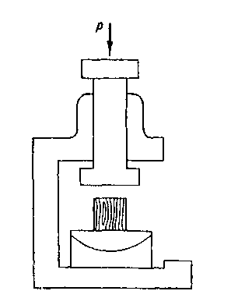

Рис. 4. Испытание на сжатие вдоль волокон

Предел прочности при сжатии вдоль волокон (при данной влажности) определяют по формуле:
$R_{\text{cW}}^{а}=\frac{Р}{\text{ab}}$, кГ/см²
где Р − максимальная нагрузка, кГ; ab − площадь поперечного сечения, см²;

Предел прочности при стандартной влажности определяют но формуле.

$R_{с\text{15}}^{а}=R_{\text{cW}}^{а}\left(1+а\right)\left(W−\text{15}\right)$кГ/см²,

где а − поправочный коэффициент, равный для сосны, кедра, бука и березы −0,05, для ели, лиственницы, дуба и других лиственных пород − 0,04; W − влажность в момент испытаний. Предел прочности при сжатии вдоль волокон должен быть для качественной древесины не менее 300 кГ/см .

Результаты определения записывают по форме, приведенной в таблице.

Таблица 3
Результаты определения
Материал | Размеры поперечного сечения. см |  | Площадь поперечного сечения, см² | Максимальная нагрузка,  Р, кг. | Влажность, % | $R_{с(w)}^{а}$.кГ/см² | $R_{с(\text{15})}^{а}$,  кГ/см²
Материал | а | b
 |  |  |  |  |  | $$R_{с(w)\text{.}\text{ср}\text{.}}^{а}=$$

4. Определение объемного веса.
Оборудование и материалы: весы технохимические; пилка одноручная для выпиливания образцов; угольник; рубанок; измеритель.
Ход работы: из древесины без пороков выпиливают образцы размером 20×20×30 мм. Образец взвешивают на технохимических весах с точностью до 0,001 г, а затем измеряют в трех местах согласно ГОСТу. Одновременно определяют влажность образца. Объемный вес вычисляют сначала при данной влажности по формуле:
$$γ_{w}=\frac{G_{w}}{V_{w}}$$

где; G_{w} − вес образца при данной влажности, г; V_{w} − объем образца при данной влажности, см.

Объем образца при данной влажности
V_{w} = abc/100,

где a, b, c − размеры образца, мм.

После этого приводят объемный вес к стандартной влажности (15 %) по формуле:
$γ_{\text{15}}=γ_{w}\left[1+0\text{.}\text{01}\left(1−К_{0}\right)\left(\text{15}−W\right)\right]$ г/см³,

где γ_{w} – объемный вес; W − влажность; К₀ − коэффициент пересчета, равный для березы, бука, лиственницы 0,6, а для остальных пород − 0,5.

Среднее значение объемного веса выводят по нескольким измерениям. Результаты определения записывают по форме, приведенной в табл. 4.

Таблица 4
Результаты определения
Материал | Размеры образца |  |  | Объем, V, см³ | Вес,  G_{w}, г | Влажность, % | Объемный вес, γ_{w}, г/см³ | γ₍₁₅₎, кг/см³
Материал | а  толщина | b  ширина | l  длина
 |  |  |  |  |  |  | γ_{w}, _{ср.} =

Контрольные вопросы:
- Каким испытаниям подвергается древесина для определения прочностных показателей?
- Как называется органический природный полимер, из которого состоит древесина?
- По каким основным признакам можно определить породу древесины?
- Как влияет влажность на свойства древесины?
- Какие пиломатериалы получают из древесины?
- Положительные и отрицательные качества древесины как строительного материала.
- от чего зависит теплопроводность древесины?
- Какие существуют наиболее доступные меры предотвращения древесины от загнивания и возгорания?

Лабораторная работа № 4
Тензометрический метод обследования строительных конструкций

Цель работы. Получить практические навыки применения тензометрического метода измерения деформаций строительных конструкций.
Задачи:
- Ознакомиться с принципом действия конструкций тензодатчиков.
- Осуществить подготовку поверхности фрагментов конструкций и установку на них тензодатчиков.
- Осуществить монтаж лабораторной установки. Провести тарировку тензодатчиков.

Обеспечивающие средства.
Приборы:
Тарировочная балочка, фрагменты различных конструкционных материалов, индикатор часового типа ИЧ – 10, передаточная скоба, тензодатчики, соединительные провода, паяльник.
Материалы: припой, клей, кисточка, напильник, шлиф-шкурка, тензодатчики.
Задание: выбрать фрагменты бетонной, металлической, деревянной конструкций в форме балочек прямоугольного сечения и совместно с тарировочной балочкой подвергнуть визуальному осмотру. Оценить состояние поверхности, осуществить разметку их в местах установки тензодатчиков.
Подготовить поверхность и на отмеченные точки установить тензодатчики. Установить подготовленные фрагменты на лабораторную установку, через передаточную скобу подвергнуть нагружению сосредоточенной силой, выполнить измерения параметров.
Требования к отчету: указать название лабораторной работы, цель работы, обеспечивающие средства, контрольные вопросы. Дать краткое описание выполненной работы по каждому пункту раздела «Задачи работы», результаты измерений, определений и вычислений представить в табличной форме, сделать выводы по работе.

Технология работы:
Работа выполняется в следующей последовательности. Выбирается конструкция тензодатчика, проводится его визуальный осмотр. На фрагменте конструкции или на самой конструкции выбирается место его установки и способ крепления с помощью соединительных проводов тензодатчика подключается к регистрирующей аппаратуре. После установки и подключения осуществляется нагружение образца или конструкции сосредоточенной или распределенной нагрузкой.

Ход эксперимента:
Проведение эксперимента регламентируется техническими условиями, определяющими порядок выбора тензодатчиков и подготовки поверхности в месте их установки, наклейки и гидроизоляции. Регламентируется порядком подключения тензодатчиков и выбора вида регистрирующей аппаратуры.
Проведение тарировки осуществляется с использованием лабораторной установки в соответствии с указаниями по выполнению, установленной последовательностью выполняемых операций.

- Ознакомиться с принципами действия и конструкциями тензодатчиков.
Принцип действия тензодатчиков основан на измерении омического сопротивления R проводников и полупроводников при деформации.
Тензодатчики предназначены для дистанционных измерений деформаций.
Способ измерения деформаций конструкций, основанный на свойстве проводников измерять свое эклектическое сопротивление при их деформировании. Является основным способом определения напряжений в конструкциях.
Основной статической характеристикой тензодатчика является коэффициент тензочувствительности.
$$К=\frac{{ΔR}/R}{{Δl}/l}=\frac{{ΔR}/R}{ε}$$

Отношение относительного изменения электросопротвления ΔR / R тензодатчика к вызывающей это изменение деформации исследуемого материала:
ε = Δl / l

где l – длина (база) проводника; R – его сопротивление; Δ - индекс, обозначающий абсолютное изменение этих величин.

Экспериментально полученные заключения коэффициента тензочувствительности для различных материалов и сплавов при упругом деформировании находятся в пределах от -12 до +6,5, а для полупроводников достигают 150-200. Вместе с тем, при выборе материала, чувствительного элемента важным требованием является не только высокая чувствительность, но и малый температурный коэффициент сопротивления (ТКС).
Обычно проводниковые тензодатчики изготавливают из сплавов меди и никеля, таких как константан, эдванс, элинвар и др.
Несмотря на то, что чувствительность таких тензорезисторов сравнительно невелика (К ≈ 1,9-2,3), для них характерна высокая стабильность электрических и механических свойств и очень малый температурный коэффициент сопротивления (примерно 2⋅ 10⁻⁶ град⁻¹).
Чувствительность тензодатчиков зависит не только материала – тензонити, но также от свойств связующего (клея) температуры, длины активной части (базы), чувствительного элемента и его формы.
Наиболее широко распространены тензорезисторы двух видов:
- Проводниковые (проволочные, фольговые)
- Полупроводниковые
Тензодатчики в настоящее время являются наиболее распространенными и самым универсальным средством преобразования деформации твердых тел в электрический сигнал.
В практике испытаний сравнительных конструкций используются угольные, проволочные, фольговые, потенциометрические, полупроводниковые и другие тензодатчики омического сопротивления.
Из указанных тензодатчиков полупроводниковые чаще применяются в качестве преобразователей деформаций упругих элементов испытательных и приборов.
При испытании конструкций зданий и сооружений наибольшее распространение получили проволочные тензодатчики омического сопротивления (Рис. 1) , представляющие собой зигзагообразную решетку 1 из тонкой проволоки диаметром 0,02-0,05 мм (рис. 1а).
Проволочная решетка наклеивается специальным эластичным клеем пна полоску тонкой бумаги 2. называемую основой. К концам проволочной решетки прилаживаются выводы 3, изготавливаемые из медной проволоки диаметром 0,15-0,3 мм или фольги. Выводы 3 прочно закрепляются на основе, чтобы при растяжении соединительных проводов, идущих от датчика к регистрирующей установке, решетка не испытывала добавочных механических усилий. С целью предохранения решетки от повреждений сверху на нее приклеивается слой 4 тонкой бумаги или фетра.
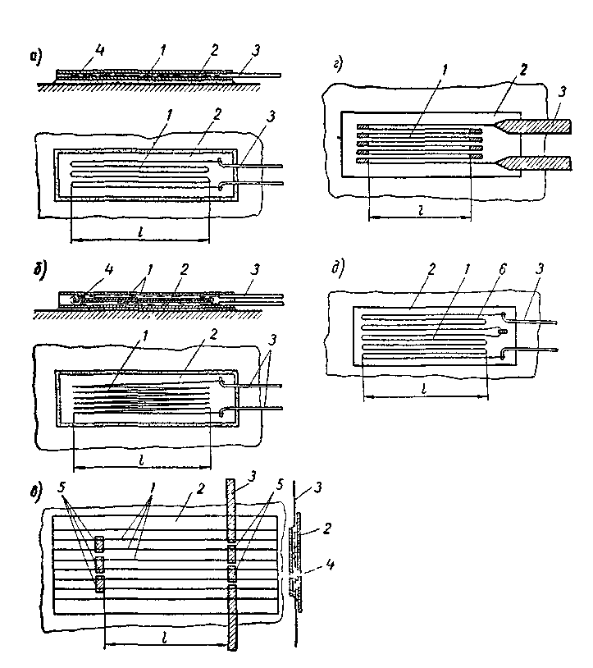

Рис. 1. Тензодатчики сопротивления.
а – с петлеобразной проволочной решеткой; б – с остроконечной проволочной решеткой; в – с непетлевой проволочной решеткой; г – фольговые;
д – термокомпенсационные

Для уменьшения влияния поперечной деформации на показания датчика, ширину петли делают не более 0,2 мм или решетку изготавливают в виде остроконечных зигзагов. Расположенных в два слоя (рис. 1б).
Получают расположение тензодатчика с непетлевой решеткой, не имеющий поперечной чувствительности (рис. 1в).
Решетка в этих датчиках образуется пучком параллельных тонких приволок 1., которые располагаются друг от друга на расстоянии 0,2–0,6 мм и соединяются последовательно низкоомными перемычками 5 из тонкой фольги.
Фольговые датчики (рис. 1г) имеют решетку 1 из металлической фольги толщиной 0,005-0,01 мм, получаемую путем выравнивания лишних частей фольги. Этот способ позволяет получить датчики любой формы.
Датчики с непетлевой решеткой и фольговые обеспечивают высокую стабильность измерений.
Для измерения деформаций при высоких температурах применяют термокомпенсационные датчики, решетки которых изготавливаются из двух материалов с различными температурными коэффициентами сопротивления. например, из константана 1 или меди 6 (рис. 1д). Датчики изготавливаются с базой от 5 до 200 мм (5, 10, 20, 30, 50, 75, 200). Для испытания строительных конструкций применяют датчики с базами 10, 30, 50, 75 мм.

2. Осуществить подготовку поверхности фрагментов конструкций и установку на них тензодатчиков.
Применение тензодатчиков при испытании конструкций основано на их накладке на поверхность исследуемого элемента с использованием специального клея.
Перед наклейкой место установки необходимо зачистить. Заделать раковины и поры. Особенно это важно при испытании сжатых элементов, так как не заделанные неровности могут привести к изгибу решетки тензодатчика.
Подготовка бетонных поверхностей сопровождается тщательной очисткой от пыли, краски с зачисткой карборундовым бруском или кругом. Глубокие раковины заделываются гипсовым раствором ил безвредным зубоврачебным цементом. Зачищенную поверхность притирают кисточкой смоченной в растворителе (ацетоне или толуоле), затем промывают спиртом и просушивают в течении 30-40 мин.
Затем поверхность грунтуют 2-3 слоями клея, чтобы пропитать и укрепить наружный слой бетона.
Подготовка металлических поверхностей деталей конструкций. арматурных стержней сопровождается их очисткой от краски, окалины, ржавчины и зачисткой до получения чистоты поверхности не ниже ∇6, с помощью напильника, карборундового круга и наждачной бумагой, с последующей протиркой обработанной поверхности растворителем и промывкой спиртом.
После спиртового обезжиривания подготовленной поверхности производится ее грунтовка клеем, используемым для наклейки тензодатчика, одновременно клей наносится и на подложку датчика. При грунтовке наносится 2–3 слоя клея с просушкой каждого слоя.
Завершается процесс установки датчика, который является наиболее ответственным, его непосредственной наклейкой.
Перед наклейкой на поверхность конструкции и подложку датчика одним движением кисточки наносится тонкий слой клея. После пятиминутной просушки также одним движением наносится более толстый слой, и тензодатчик укладывается на место. При этом надо стараться сразу уложить тензодатчик в нужную точку в нужном направлении.
Для обеспечения плотного примыкания датчиков к поверхности. В процессе сушки на приклеенный датчик, создается давление 2–4 кг/см² через фетр или губчатую резину.
Ни в коем случае не допускается выдавливание клея разглаживанием тензодатчика.
В процессе наклейки производится проверка датчиков. Первая проверка сводится к проверке целостности и отсутствии обрывов проволоки датчика с помощью омметра.
Вторая проверка проводится в случае на наклейки датчика на металлическую поверхность для контроля целостности электрической изоляции. Для измерения сопротивления изоляции тензодатчика, один из его токовыводов подключается к клемме мегомметра, вторая клемма прибора присоединяется непосредственно к конструкции. Нормальным считается сопротивление изоляции не ниже 100 МгОм.
Проверенные датчики припаивают к соединительным проводам и вновь проводят сопротивление их вместе с проводами.
Если датчики используются на открытом воздухе или влажной среде, то как правило, подвергаются гидроизоляции.
Пароизоляция датчиков осуществляется также при размещении их внутри бетонного массива, в водной среде и в других подобных условиях.
Увлажнение датчика вызывают резкое изменение сопротивление простейшим средством защиты датчика является нанесение 2-3 слое воско-парафино-канифольной смеси. Более надежная гидроизоляция достигается с применением карбинольно-цементной пасты.

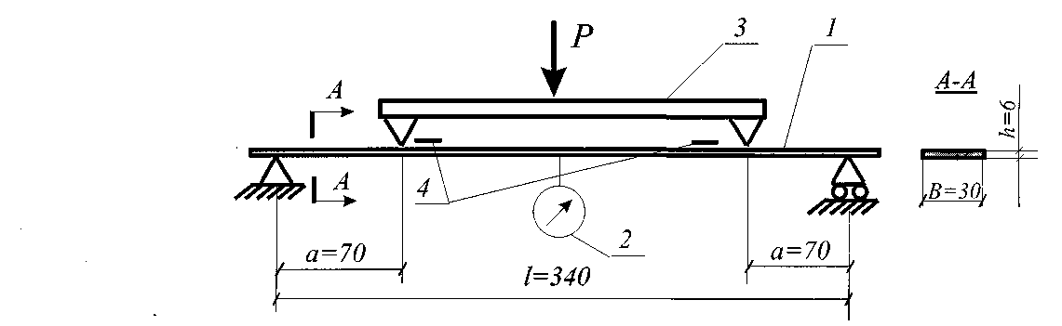
Рис. 1. Схема установки.
1 − тарировочная балка, 2 − индикатор ИЧ-10, 3 − передаточная скоба,
4 −тензодатчики сопротивления.

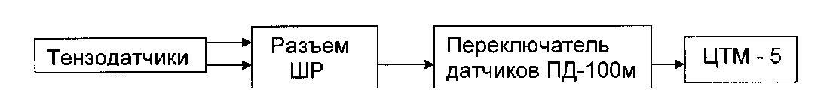

Рис. 2. Схема подключения тензостанции.

Тарируемые тензодатчики наклеиваются на сжатой и растянутой гранях тарировочной балочки в зоне чистого изгиба. Компенсационные тензодатчики наклеиваются на поверхности аналогичной балочки, свободной от нагрузки и располагаемой поблизости от рабочей (тарировочной). Схема коммутации тензодатчиков показана на рис.3.
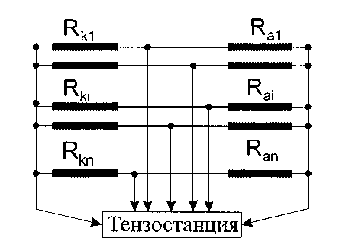
Рис. 3. Схема коммутации тензодатчиков сопротивления.
R_{ai} - рабочие тензодатчики; R_{ki} − компенсационные тензодатчики.

Цена деления тензометрической станции, выраженная в единицах относительной (безразмерной) деформации, в данном случае определяется методом эталонного образца. В соответствии с указанным методом сначала вычисляется теоретическая величина фибровых деформаций, соответствующих какому-либо уровню нагружения тарировочной балочки. Экспериментальные значения, выраженные в электрических единицах, для одноименного уровня нагружения получаются из разницы отсчетов по шкале тензометрической станции, взятых до и после нагружения.
Цена деления тензометрической станции находится из соотношения:

$$с_{ε}=\frac{ε}{Δс}$$

где: ε − теоретическая величина относительной деформации; Δс − средне-арифметическое значение разницы в отсчетах по шкале тензометрической станции, взятых до и после нагружения для нескольких опытов.

1. С помощью нагрузочного винта производится нагружение и разгрузка тарировочной балочки. Уровень нагружения устанавливается из расчета, чтобы наибольшие напряжения не превышали предела пропорциональности (σ_{пц} = 150 МПа). На каждом этапе нагружения (разгрузки) снимают отсчеты по измерительным приборам (прогиб балочки − по индикатору, электрические величины, связанные с деформацией, − по шкале тензометрической станции). Результаты измерений заносят в табл. 1.

Таблица 1

№ | Индикатор (перемещение в мм) | Тензодатчики сопротивления
№ | Индикатор (перемещение в мм) | 1 |  | 2 |  | 3 |  | 4 |  | … |  | 8
№ | Индикатор (перемещение в мм) | С | Δ_{С} | С | Δ_{С} | С | Δ_{С} | С | Δ_{С} | С | Δ_{С} | С | Δ_{С}
1
2
…
5

2. Определяется среднеарифметическое значение в разницах отсчетов:
$$Δ_{\text{ср}}=\frac{\sum_{i=1}^{n}{Δ\text{ci}}}{n}$$
где п − общее число разниц отсчетов.

3. Определяется величина сил, деформирующих балочку, на основании теоретического соотношения между нагрузкой и прогибом:

$$P=\frac{\text{24}\text{EIf}}{a\left({\text{31}}^{2}−4a^{2}\right)}$$

где: E − модуль упругости материала балочки ( Е = 2,1⋅10 МПа); I − осевой момент инерции поперечного сечения балочки.

$$I=\frac{{\text{Bh}}^{3}}{\text{12}}$$
f − прогиб балочки посередине (в месте расположения индикатора); а - расстояние от опоры до нагруженного сечения (а = 7см.); l − расстояние между опорами балочки (1=34 см).

4. Определяется величина относительной деформации в месте наклейки тензорезисторов
$$ε=\frac{σ}{Е}$$
где: напряжение в месте наклейки тензорезисторов находится из соотношения:
$$σ=\frac{\text{Ра}}{W}$$
включающего момент сопротивления изгибу
$$W=\frac{{\text{Bh}}^{2}}{6}$$

5. С помощью соотношения (1) определяется цена деления измерительной шкалы тензометрической станции при работе с тензорезисторами исследуемой тензочувствительности.

Контрольные вопросы:
- Какие характеристики тензодатчиков являются основными?
- Из каких элементов состоит конструкция тензодатчика?
- На каком принципе действия основана работа тензодатчика?
- Какие виды тензодатчиков используются при обследовании строительных конструкций?
- Какой параметр испытываемой конструкции определяют с помощью тензодатчика?
- Какие работы выполняются перед установкой датчика на конструкцию?
- В каких случаях производится гидроизоляция тензодатчиков?
- Каким проверкам подвергается датчик при установке?

Лабораторная работа № 5
Неразрушающие методы определения прочности бетона в конструкциях

Цель работы: получить практические навыки подготовки и проведения обследования бетонных и железобетонных конструкций неразрушающими механическими и ультразвуковым методом
Задачи:
- Знакомство с ультразвуковым прибором БЕТОН-12. порядком его подготовки и использования.
- Проведение ультразвукового прозвучивания бетонных изделий.
- Определение прочности бетона с использованием градуировочной зависимости и «скорости ультразвука в бетоне – прочность бетона».
- Знакомство с прибором эталонный молоток Кашкарова, порядком его подготовки и использования.
- Проведение механического простукивания бетонных изделий эталонным молотком Кашкарова.
- Определении прочности бетона по градуировочной зависимости «отношение диаметров отпечатков на бетоне и эталонном стержне – прочность бетона».

Обеспечивающие средства:
Приборы: ультразвуковой прибор БЕТОН-12, эталонный молоток Кашкарова.
Оборудование: набор эталонных стержней, угловой масштаб, линейка металлическая, лупа, слесарный молоток.
Материалы: фрагменты бетонных изделий образцы бетона.

Задание: провести ультразвуковое прозвучивание фрагментов бетонных и железобетонных конструкций путем установки преобразователей, по схеме, предложенной преподавателем и измерения прибором БЕТОН-12 времени распространения ультразвука в местах их установки.
После определения времени распространения ультразвука, расчетом найти его скорость, используя градуировочную зависимость «скорость ультразвука – прочность», определить марку бетона, которую необходимо сравнить с ее паспортным значением.
Провести простукивание фрагментов бетонных и железобетонных конструкций прибором механического действия эталонным молотком Кашкарова и последующее измерение диаметров отпечатков на бетоне и эталонном стержне. По вычисленному отношению диаметров отпечатков по градуировочному графику определить прочность бетона и сравнить ее с паспортным значением.
Провести анализ эффективности использования физического и механического неразрушающего метода определения прочности бетона.

Требования к отчету:
Указать название лабораторной работы. цель работы, обеспечивающие средства, контрольные вопросы. Дать краткое описание каждого пункта экспериментальных измерений раздела «Задачи работы» обязательным указанием используемых формул и обозначений исходных показателей в них, с обязательным указанием единиц измерения.
Представить результаты измерений и вычислений с обязательным указанием промежуточных расчетов, в табличной форме, с представлением схемы установки преобразователей и мест ударов молотка.
По каждому методу и по работе в целом сделать вывод о соответствии полученных фактических данных прочности бетонных и железобетонных конструкций нормативным показателям.

Технология работы:
Обследование бетонных и железобетонных конструкций проводится в соответствии с методиками. Установленными стандартами: ГОСТ 17624-87 «Бетоны. Ультразвуковой метод определения прочности». ГОСТ 22690-77 «Бетон тяжелый. Методы определения прочности эталонным молотком Кашкарова».
Ход эксперимента:
Проводится подготовка приборов. Производится выбор участков для прозвучивания и простукивания. Маркируются точки. Проводится разметка с нанесением схемы обследования фрагмента конструкции. Проводятся необходимые измерения. Проведение измерений осуществляется в следующей последовательности. Вначале производится ультразвуковое воздействие, затем механическое воздействие на выбранном участке фрагмента. Полученные данные заносятся в таблицы.

- Знакомство с ультразвуковым прибором БЕТОН-12, порядком его подготовки и использования.
В практике натурных и лабораторных испытаний бетонных и железобетонных конструкций в настоящее время часто применяется прибор БЕТОН-12 (рис. 1).

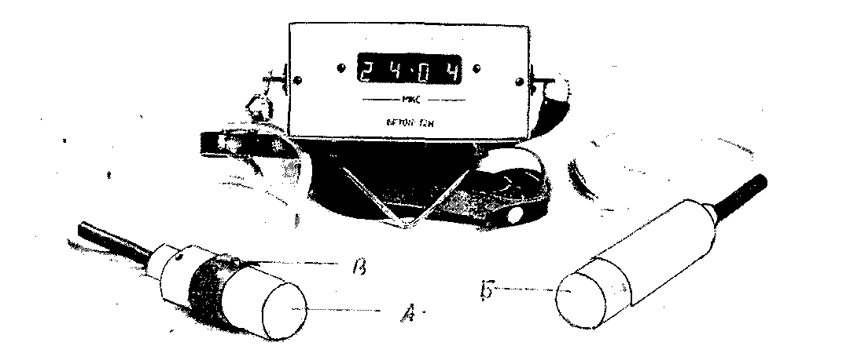

Рис.1. Прибор ультразвуковой «БЕТОН-12»
А − преобразователь ультразвуковой излучающий. Б − преобразователь ультразвуковой приемный В − микрокнопка.

Работа прибора основана на использовании одного из физических методов испытаний. Физические методы являются разновидностью косвенных методов испытаний бетона. Они применяются при исследовании физико-механических свойств бетона как в образцах, так и, непосредственно, в элементах бетонных и железобетонных конструкций и сооружений.
Физические методы разделяют на: акустические, ионизирующие магнитные, электромагнитные, электрические, проникающих жидких и газообразных сред.
В свою очередь, акустические методы, характеризуемые колебательным волновым переносом энергии в зависимости от частоты колебаний, делятся на:
- Ультразвуковые с частотой от 20 Гц до 20 тыс. Гц.
- Инфразвуковые с частотой колебаний от 20 Гц.
Прибор БЕТОН-12 генерирует ультразвуковые колебания и измеряет время их распространения в бетоне.
Переход от акустической характеристики бетона. Измеренной в процессе испытаний, к показателям физико-механических свойств этого материала, осуществляется с помощью предварительно найденных тарировочных зависимостей.
Зная скорость распространения ультразвука в бетоне испытываемой конструкции. Можно определить упругие характеристики бетона, предопределяющие его прочности и деформативные свойства
Процесс испытаний бетона заключается в измерении времени прохождения ультразвуковых волн через бетон. Учитывая, что скорость ультразвука в бетоне находится в пределах от 2до 5 км/сек., то промежуток времени прохождения волны будет измеряться миллионными долями секунды (микросекундами).
Скорость распространения ультразвуковых волн в испытываемой конструкции вычисляется по формуле:
$V=\frac{S}{t}$,

где V – скорость распространения ультразвука (км/сек.); S – акустическая база измерения, равная размеру исследуемого элемента в направлении прозвучивания (мм);t – время распространения ультразвука (мкс).

- Проведение ультразвукового прозвучивания бетонных изделий.
Ультразвуковое обследование конструкций производится в следующем порядке. На испытываемую конструкцию наносится сеточная разметка, узлы которой являются местами установки преобразователей. Линейные элементы, например, балки, сваи, колонны, элементы ферм, арок прозвучиваются по серединке соей длины и на опорных участках. При значительной длине изделия прозвучивание рекомендуется производить через каждые 2,5 – 3 метра их длины.
Элементы большой площади – плиты, оболочки стенки резервуаров, прозвучиваются в местах, расположенных равномерно друг от друга по всей площади.
Места прозвучивания выбираются так, чтобы направление ультразвуковых волн не совпадало с направлением арматурных стержней и не пересекало их.
Выбранные места прозвучивания отмечаются на конструкции порядковыми номерами, после чего производится измерение базы прозвучивания с точностью до 1 мм.
Поверхность бетона в месте приложения ультразвукового преобразователя должна быть гладкой. Для обеспечения надежного акустического контакта, бетон смазывается техническим вазелином. Если на поверхности имеются неровности, то они предварительно выравниваются гипсовым раствором.
При проведении испытаний ведется журнал, в котором приводятся схемы расположения мест прозвучивания, указывается расстояние между ультразвуковыми преобразователями, время прохождения ультразвука в каждой точке прозвучивания.
3. Определение прочности бетона с использованием градуировочной зависимости «скорость ультразвука в бетоне – прочность бетона».
В тех случаях, когда определяется прочность бетона неизвестного состава, например при испытании конструкций ранее возведенных изделий и сооружений, бетон этих конструкций прозвучивают в нескольких заранее намеченных местах, затем из этих мест вырезают образцы-цилиндры и подвергают испытанию на сжатие. По полученным данным строят тарировочный график, отражающий зависимость «скорость ультразвука – прочность бетона»
Результаты всех испытаний, измерений представляют в табличной форме:

Таблица 1
Наименование конструкции (для сборных – марка, серия рабочих чертежей) | Вид бетона и его класс 9марка) прочности | Дата изготовления | Дата испытания | Номер контролируемого участка | База прозвучивания. мм | Время распространения звука, мкс | Скорость распространения ультразвука м/с (км/с) | Прочность бетона в конструкции на участке прозвучивания. МПа | Тип ультразвукового прибора | Примечание

4. Знакомство с прибором «эталонный молоток Кашкарова», порядком его подготовки и использования.
Эталонный молоток Кашкарова (рис. 2) применяют для определения прочности бетона на сжатие.
Эталонный молоток (рис. 2б) состоит из корпуса с металлической рукояткой, на который насажена резиновая ручка, стакана с отверстиями для шарика к и эталонного стержня. Головки с внутренним упором, пружины для прижатия шарика к эталонному стержню и эталонного стержня к внутреннему упору головки, стального шарика диаметром 15 мм, эталонного стержня из стали Ст3 длиной 150 мм, диаметром 10 мм с заостренным концом.
Метод определения прочности бетона непосредственно в конструкциях с помощью молотка заключается в том, что при ударе молотком по поверхности конструкции одновременно образуется два отпечатка диаметром d_{б} и d_{э} на вводимом в молоток эталонном стержне.
Отношение d_{б} / d_{э} являетя косвенной характеристикой прочности бетона.
Подготовка молотка к работе заключается в установке эталонного стержня острым концом в стакан молотка. Преодолевая при этом сопротивление пружины. Обеспечивающей фиксацию стержня.
Использование молотка осуществляется следующим образом. На намеченном участке поверхности наносят молотком (рис. 2а) с размаху удары со средней силой, чтобы получились достаточно крупные отпечатки на бетоне и эталонном стержне. В момент удара, ось головки эталонного молотка должна быть перпендикулярна поверхности конструкции.
На узких ребрах конструкции удары наносят по головке эталонного молотка (рис. 2в) слесарным молотком в заранее выбранных точках, на которых устанавливается эталонный молоток.

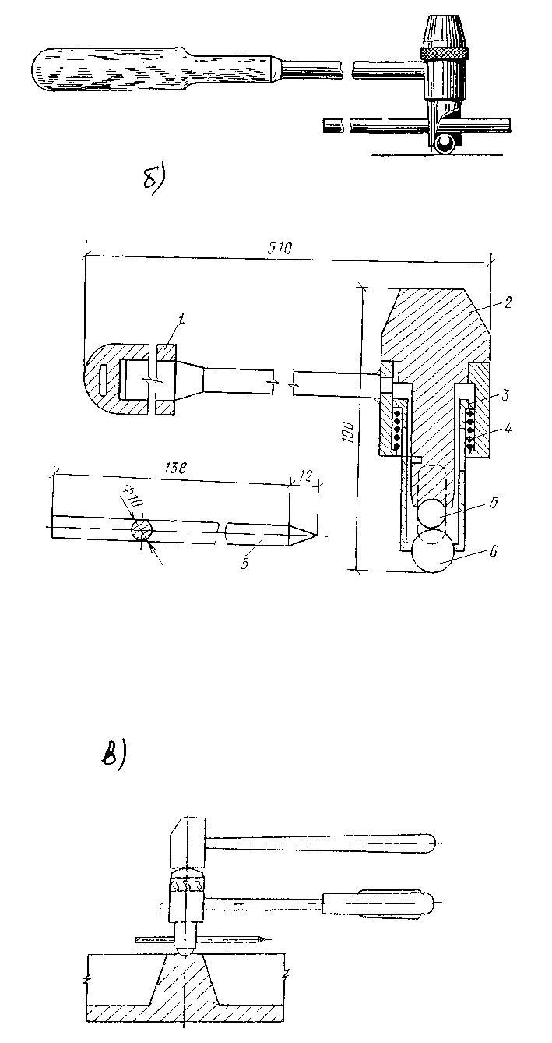

Рис. 2. Эталонный молоток Кашкарова
а- комплектация молотка для ровной поверхности; б – конструкция молотка; в – комплектация молотка для узкоребристых конструкций; 1 - резиновая ручка; 2 – головка; 3 – стакан; 4 – пружина; 5 – эталонный стержень; 6 – шарик

5. Проведение механического простукивания бетонных изделий эталонным молотком Кашкарова.
При испытании эталонным молотком бетонных образцов и конструкций, удары наносятся по поверхностям, примыкающим к металлическим стенкам форм. Испытываемая поверхность должна быть чистой. Удары наносят с такой силой, чтобы размеры отпечатков на эталонном стержне получились не менее 2.5 мм и поверхности бетона не появились трещины.
При использовании дополнительного молотка, его масса должна быть около 1 кг.
После каждого удара отпечаток на поверхности нумеруется. Одновременно фиксируется местонахождение отпечатка на эталонном стержне.
Перед его установкой в молоток, на образующей торцовой круглой плоской части надфилем делается 4 насечки через 90° для обозначения номера образующей поверхности по длине стержня.
После нанесения удара, стержень не вынимают, а передвигают в ста4кане молотка до появления отпечатка, что обеспечивает расстояние между отпечатками 10-12 мм. После использования одной образующей поверхности, стержень, не вынимая из стакана молотка, поворачивают на 90° и используют следующую поверхность по всей длине стержня. Аналогично используются другие образующие поверхности.
Расстояние между отпечатками на бетоне должно быть не менее 30 мм.
Пгосле выполнения серии ударов на намеченном участке, измеряют диаметры отпечатков на бетоне. Эталонный стержень вынимают из мотка, и также производят измерения отпечатков. Так как диаметры отпечатков на стержне имеют овальную форму, то их измерение производится в двух взаимно перпендикулярных направлениях и берется среднее значение.
Измерения отпечатков на бетоне на эталонном стержне производится с точностью до 0,1 мм.
Для измерения используют угловой масштаб (рис. 3), который подвигают на отпечаток бетонной поверхности до момента наслоения его внутренних граней окружности отпечатка (рис. 3б).
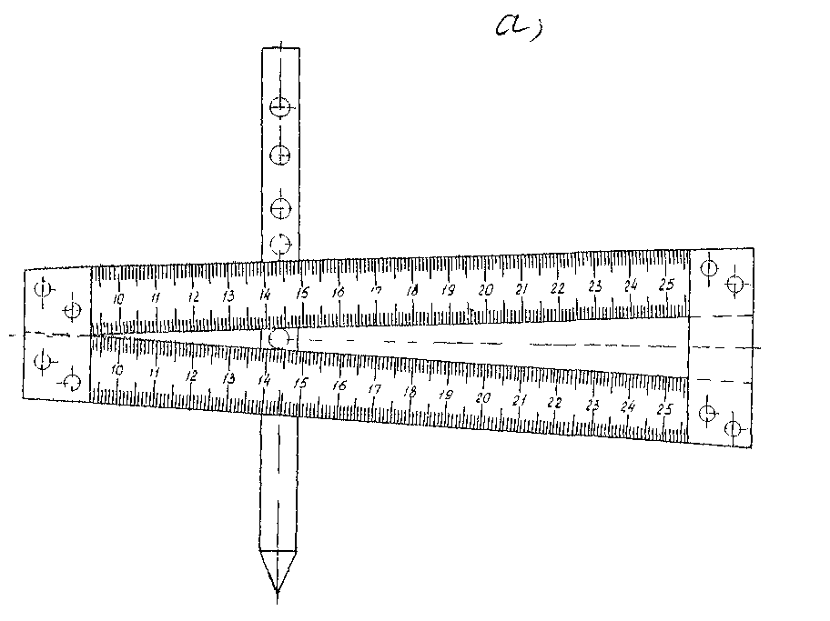
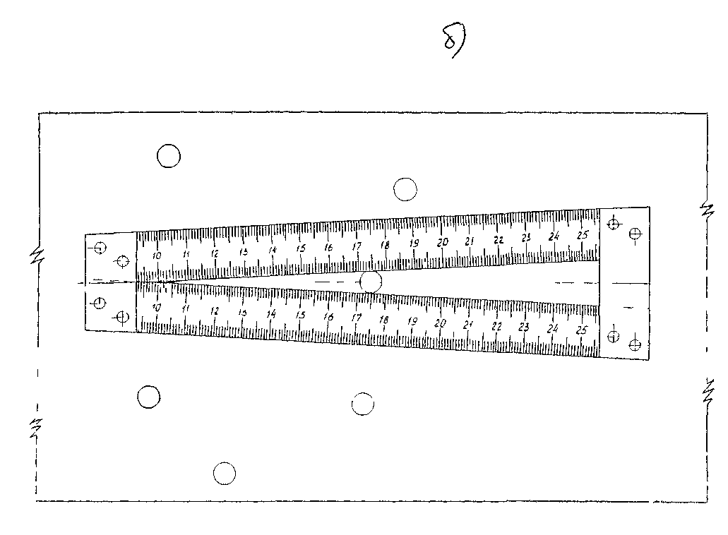
Рис. 3. Угловой масштаб
а – для измерения диаметра отпечатков на эталонном стержне; б – для измерения диаметра отпечатков на бетоне.

На эталонном стержне масштаб подвигают на отпечатках поперек эталонного стержня и затем измеряют больший диаметр (рис. 3а).
Нуль на угловом масштабе начинается с деления, равного 100 мм.
Из значения деления масштаба вместе его касания с окружностью отпечатка вычитается нулевой отсчет, равный 100 мм. полученный остаток в миллиметрах, умноженный в 10 раз (по свойству углового масштаба) определяет величину диаметра с точностью до 0,1 мм.

6. Определение прочности бетона по градуировочной зависимости и «отношению диаметров отпечатков на бетоне и эталонном стержне – прочность бетона»
Измеренные и вычисленные значения показателей записывают в табличной форме:

Таблица 2

Наименование конструкции (марка, индекс по каталогу) | Место простукивания по конструкции (условный номер в соответствии со схемой) | Дата |  | Температура окружающей среды в момент проведения испытаний | Диаметр  отпечатка |  | Отношение диаметров отпечатков, d_{б} / d_{э} | R_{сж} по градуировочному графику | R_{сж} по нормативной или проектной документации | Примечание
Наименование конструкции (марка, индекс по каталогу) |  | изготовления конструкции | испытания конструкции | Температура окружающей среды в момент проведения испытаний | на бетоне, d_{б} | на эталонном стержне. d_{э}

По вычисленным отношениям d_{б} / d_{э} по градуировочной кривой (рис. 4), определить прочность бетона.
Предел прочности бетона в конструкции R определяется по графику в следующем порядке: установленное опытным путем отношение d_{б} / d_{э} отсчитывается по вертикальной оси и из этой точки проводится горизонтальная линия до пересечения с кривой. Перпендикуляр, опущенный из найденной точки пересечения на горизонтальную ось градуировочного графика, указывает на значение предела прочности бетона.

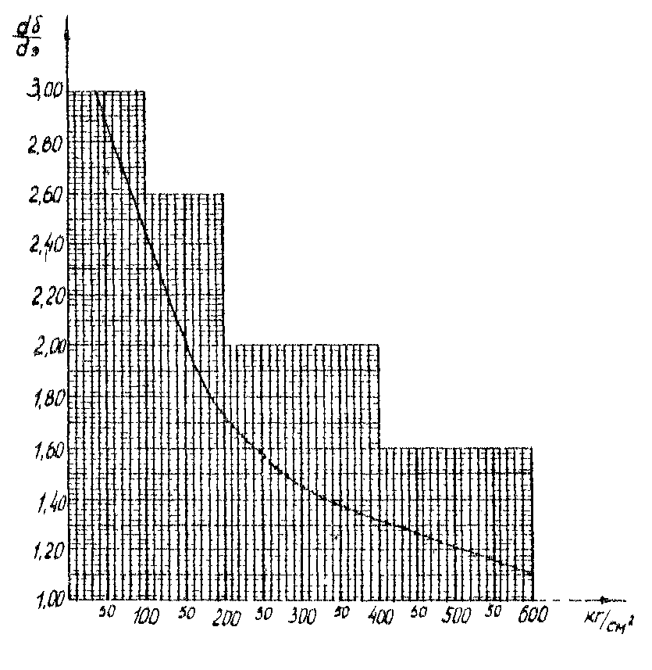
Рис. 4. Градуировочный график зависимости отношения d_{б} / d_{э} диаметров отпечатков на бетоне и эталонном стержне и прочности бетона.

При обследовании конструкций и изделий простукиваниесм молотком Кашкарова рекомендуется расположение и минимально необходимое количество отпечатков принимать в соответствии с табл. 3.

Таблица 3
Наименование изделия | В каком месте изделия производится простукивания | Минимальное количество отпечатков на одно изделие
1 | 2 | 3
Колонны, сваи | На двух боковых сторонах по вей высоте колонны | Десять
Ригеля и балки | В сжатой зоне. в середине пролета на обеих боковых сторонах | Десять
Ригеля преднапряженные | В сжатой зоне в середине пролета и на нижней поверхности со стороны преднапряженной арматуры | Пятнадцать
Балки и фермы преднапряженные | В сжатой зоне в наиболее нагруженных, сжатых и преднапряженных элементах | Двадцать
Трубы напорные и мачты | По двум противоположным линиям вдоль изделия | Десять
Настилы для перекрытий, в том числе преднапряженные | По боковым сторонам в середине пролета и со стороны преднапряженной арматуры | Десять
Другие несущие конструкции, аналогичные, указанным в таблице | В наиболее напряженных местах | Десять - двадцать

Контрольные вопросы:
- Какова комплектация эталонного молотка Кашкарова?
- По какому признаку делят акустические волны на ультразвуковые, звуковые и инфразвуковые?
- На каком расстоянии друг от друга должны находиться отпечатки на бетоне и эталонном стержне?
- Какой измерительный инструмент используется для определения диаметров отпечатков?

Библиографический список
Основная учебная литература
1. Обследование и испытание сооружений [Текст] : учебник для студентов вузов, обучающихся по специальности "Промышленное и гражданское строительство" / О. В. Лужин [и др.] ; под ред. О. В. Лужина. – Москва : Интеграл, 2013. – 263 с.

Дополнительная учебная и учебно-методическая литература
- Обследование и испытание зданий и сооружений [Текст] : учеб. для студ. вузов, обучающихся по спец. "Промышленное и гражданское строительство" направления подготовки "Строительство" / под ред. В. И. Римшина. – 3-е изд., стер. – Москва : Высш. шк., 2007. – 655 с.

Периодические издания
- Вестник гражданских инженеров [Текст] : научно-технический журнал / ФГБОУ ВПО "Санкт-Петербургский государственный архитектурно-строительный университет". – Санкт-Петербург : СПбГАСУ. – Выходит раз в два месяца.
- Строительство и реконструкция [Электронный ресурс] : научно-технический журнал. – Орел : Госуниверситет - УНПК. – Выходит раз в два месяца. – Режим доступа: http://biblioclub.ru/index.php?page=book&id=321701.

Справочно-библиографическая литература
- Добромыслов, А. Н. Диагностика повреждений зданий и инженерных сооружений [Текст] : [справочное издание] / А. Н. Добромыслов. – Москва : АСВ, 2007. – 256 с.
- Добромыслов, А. Н. Оценка надежности зданий и сооружений по внешним признакам [Текст] : справочное пособие / А. Н. Добромыслов. – Москва : АСВ, 2006. – 72 с.
- Прокопишин, А. П. Капитальный ремонт зданий. Справочник инженера-сметчика [Текст] : в 2-х томах. Т. 1 / А. П. Прокопишин. – 2-е изд., перераб. и доп. – Москва : Стройиздат, 1991. – 463 с.
- Прокопишин, А. П. Капитальный ремонт зданий. Справочник инженера-сметчика [Текст] : в 2-х томах. Т. 2 / А. П. Прокопишин. – 2-е изд., перераб. и доп. – Москва : Стройиздат, 1991. – 416 с.
- Техническое обслуживание и ремонт зданий и сооружений [Текст] : справочное пособие / под ред. М. Д. Бойко. – Москва : Стройиздат, 1993. – 208 с.
- Эксплуатация жилых зданий [Текст] : справочное пособие / Э. М. Ариевич [и др.]. – 4-е изд., перераб. и доп. – Москва : Стройиздат, 1991. – 510 с.

Электронные информационные ресурсы
- Здания и сооружения. Правила обследования и мониторинга технического состояния [Электронный ресурс] : ГОСТ 31937-2011. – Введ. 2014-01-01// СПС «КонсультантПлюс».
- Основания зданий и сооружений. Актуализированная редакция СНиП 2.02.01-83* [Электронный ресурс] : СП 22.13330.2011. – Введ. 2011-05-20 // СПС «КонсультантПлюс».
- Положение об организации и проведении реконструкции, ремонта и технического обслуживания зданий, объектов коммунального и социально-культурного назначения [Электронный ресурс] : ВСН 58-88(р). – Введ. 1989-07-01 // СПС «КонсультантПлюс».
- Положение по техническому обследованию жилых зданий [Электронный ресурс] : ВСН 57-88(р). – Введ. 1989-07-01 // СПС «КонсультантПлюс».
- Пособие по научно-техническому сопровождению и мониторингу строящихся зданий и сооружений, в том числе большепролетных, высотных и уникальных (Первая редакция) [Электронный ресурс] : МРДС 02-08 : рек. к применению Письмом Росстроя от 01.11.2007 № 543/12 // СПС «КонсультантПлюс».
- Правила безопасности при проведении обследований жилых зданий для проектирования капитального ремонта [Электронный ресурс] : ВСН 48-86(р). – Введ. 1986-10-01 // СПС «КонсультантПлюс».
- Правила обследования несущих строительных конструкций зданий и сооружений [Электронный ресурс] : СП 13-102-2003. – Введ. 2003-08-21 // СПС «КонсультантПлюс».
- Правила оценки физического износа жилых зданий [Электронный ресурс] : ВСН 53-86(р). – Введ. 1987-07-01 // СПС «КонсультантПлюс».
- Технический регламент о безопасности зданий и сооружений [Электронный ресурс] : федер. закон от 30.12.2009 № 384-ФЗ // СПС «КонсультантПлюс».

